**HƯỚNG DẪN SỬ DỤNG HỆ THỐNG E – LEARNING DÀNH CHO GIẢNG VIÊN**

(<http://elearning.truongsonxanh.net/>)

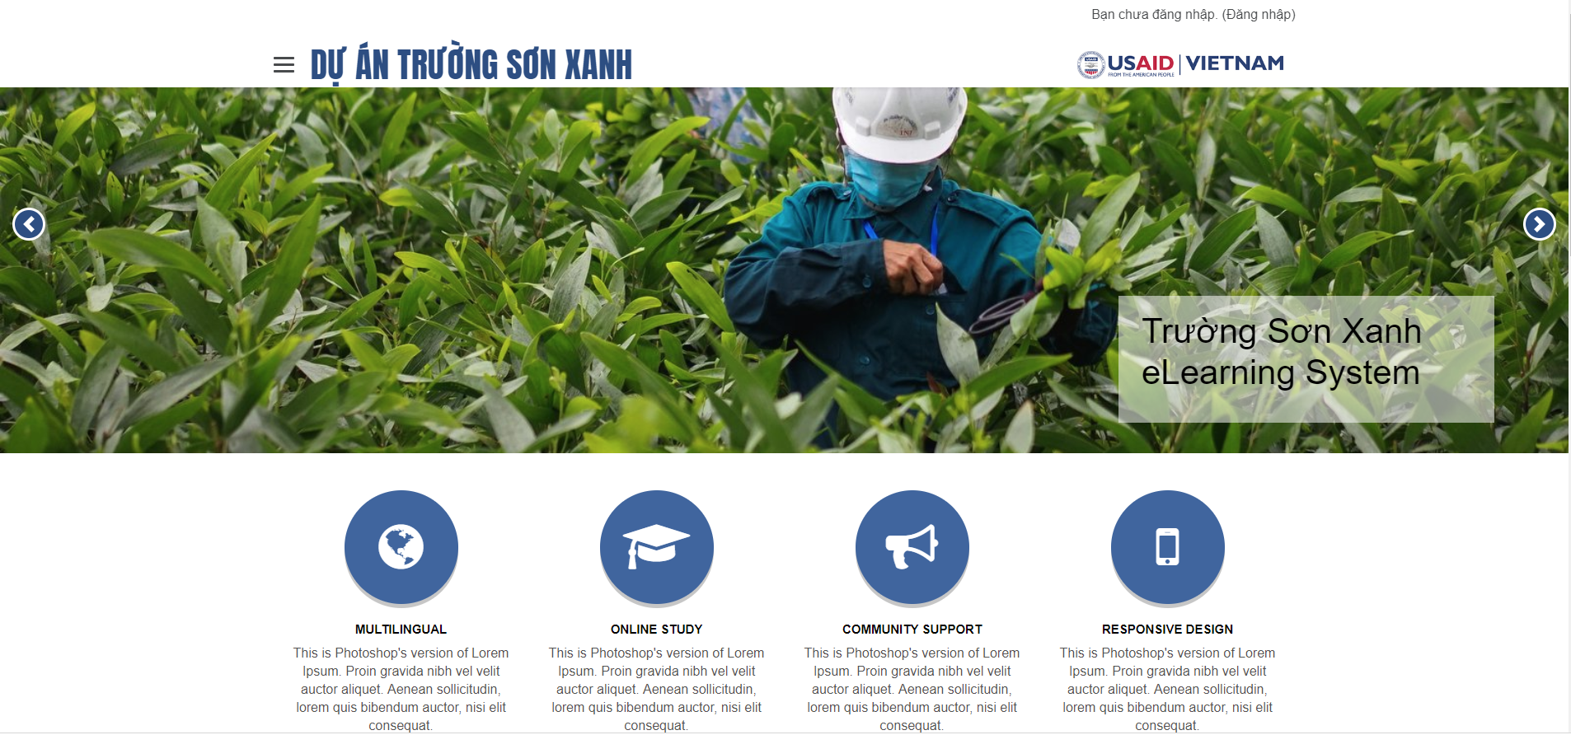

**MỤC LỤC**

1 Giới thiệu về E-Learning 1

1.1 E-learning là gì? 1

1.2 Lợi ích từ E-Learning 1

2 Truy cập và đăng nhập vào hệ thống e-Learning 3

2.1 Truy cập hệ thống 3

2.2 Đăng nhập hệ thống 3

3 Tạo khóa học với E-Learning 10

3.1 Tạo khóa học 10

3.2 Các thao tác trên khóa học 15

4 Quản lý khóa học trong E-Learning 17

4.1 Đăng ký thành viên theo lớp học 25

4.2 Tạo nhóm cho khóa học 27

4.3 Thiết lập phương thức ghi danh 31

4.4 Bổ nhiệm vai trò trong khóa học 31

5 Sử dụng các hoạt động 33

5.1 Assignment 34

5.1.1 Tạo Assignment 34

5.1.2 Thu bài tập và chấm điểm 38

5.2 Đề thi 40

5.2.1 Soạn ngân hàng câu hỏi trắc nghiệm 40

5.2.2 Nhập danh sách câu hỏi vào ngân hàng câu hỏi 46

5.2.3 Tạo Đề thi 49

5.2.4 Tạo câu hỏi cho đề thi 52

5.3 Diễn đàn 58

5.3.1 Tạo diễn đàn 58

5.3.2 Thêm chủ đề thảo luận 61

5.4 Các hoạt động còn lại 62

6 Sử dụng các tài nguyên 64

# Giới thiệu về E-Learning

## E-learning là gì?

Hiện nay, trên thế giới cho có rất nhiều quan điểm và định nghĩa về E-learning. Trong phần hướng dẫn này, chúng tôi xin trích ra một số định nghĩa đặc trưng nhất:

* ”E-learning là sử dụng các công nghệ web và Internet trong học tập.” (**William Horton**).
* ”E-learning là một thuật ngữ dùng để mô tả việc học tập, đào tạo dựa trên công nghệ thông tin và truyền thông.” (**Compare Infobase Inc**).
* ”E-learning nghĩa là việc học tập hay đào tạo được chuẩn bị, truyền tải và quản lý sử dụng nhiều công cụ của công n ghệ thông tin, truyền thông khác nhau và được thực hiện ở mức độ cục bộ hay toàn cục.” (**MASIE Center**).
* ”Việc học tập được truyền tải hoặc hỗ trợ qua công nghệ điện tử. Việc truyền tải qua nhiều kỹ thuật khác nhau như Internet, TV, băng video, các hệ thống giảng dạy thông minh, và việc đào tạo dựa trên máy tính (CBT).” (**Sun Microsystems, Inc**).
* ”Việc truyền tải các hoạt động, quá trình và sự kiện đào tạo và học tập thông qua các phương tiện điện tử như Internet, Intranet, Extranet, CD-ROM, băng video, DVD, TV, các thiết bị các nhân,...” (**E-learningsite**).

Tóm lại, E-learning được hiểu một cách chung nhất là quá trình học thông qua các phương tiện điện tử, quá trình học thông qua mạng Internet và các công nghệ Web. Nhìn từ góc độ kỹ thuật, có thể định nghĩa “E-learning” là hình thức đào tạo có sự hỗ trợ của công nghệ điện tử, quá trình học thông qua web, qua máy tính, lớp học ảo và sự liên kết số. Nội dung được phân phối đến các lớp học thông qua mạng Internet, intranet/extranet, băng audio và video, vệ tinh quảng bá, truyền hình, CD-ROM, và các phương tiện điện tử khác.

[Giới thiệu E-Learning của dự án Trường Sơn Xanh]

## Lợi ích từ E-Learning

E-learning được xem là phương thức đào tạo cho tương lai. Về bản chất, có thể coi E-learning cũng là một hình thức đào tạo từ xa và nó có những điểm khác biệt so với đào tạo truyền thống. Những đặc điểm nổi bật của E-learning so với đào tạo truyền thống là:

* **Đào tạo mọi lúc mọi nơi**: truyền đạt kiến thức theo yêu cầu. Học viên có thể truy cập các khóa học từ bất kỳ nơi đâu như văn phòng làm việc, tại nhà, tại những điểm Internet công cộng, 24 giờ một ngày, 7 ngày trong tuần. Đào tạo bất cứ lúc nào và bất cứ ai cũng có thể trở thành học viên.
* **Tính linh động:** học viên có thể lựa chọn cách học và khoá học sao cho phù hợp với mình. Có thể học khoá học có sự hướng dẫn của giáo viên trực tuyến hoặc học các khoá học tự tương tác (Interactive self – pace course) và có sự trợ giúp của thư viện trực tuyến.
* **Tiết kiệm chi phí**: học viên không cần tốn nhiều thời gian và chi phí cho việc đi lại. Bất cứ lúc nào muốn học đều có thể học được mà không mất thời gian phải lên lớp cả ngày mà chỉ cần ngồi ở nhà hay trên xe bus cũng được. Học viên chỉ tốn chi phí cho việc đăng ký khoá học và cho Internet.
* **Tối ưu:** bạn có thể tự đánh giá khả năng của mình hoặc một nhóm để lập ra mô hình đào tạo sao cho phù hợp nhất với nhu cầu của mình.
* **Đánh giá:** E-Learning cho phép các học viên tham gia các khoá học có thể theo dõi quá trình và kết quả học tập của mình. Ngoài ra qua những bài kiểm tra giáo viên quản lý cũng dễ dàng đánh giá mức độ tiến triển trong quá trình học của các học viên trong khoá học.
* **Sự đa dạng**: hàng trăm khóa học chuyên sâu về kỹ năng thương mại, công nghệ thông tin... sẵn sàng phục vụ cho việc học.

[Lợi ích của E_Learning trong khuôn khổ dự án]

# Truy cập và đăng nhập vào hệ thống e-Learning

## Truy cập hệ thống

Truy cập vào eLearning theo liên kết bên dưới:

(<http://elearning.truongsonxanh.net/>)

Hệ thống eLearning tương thích với tất cả các trình duyệt web phổ biến hiện nay như: Google Chrome, Mozilla Firefox, Cốc Cốc, Microsoft Edge, Opera, Safari,…



Hình 1. Giao diện eLearning được truy cập bằng máy tính

## Tạo tài khoản

Kích vào phần ”Đăng nhập” ở phía trên màn hình để tiến hành đăng ký tài khoản.

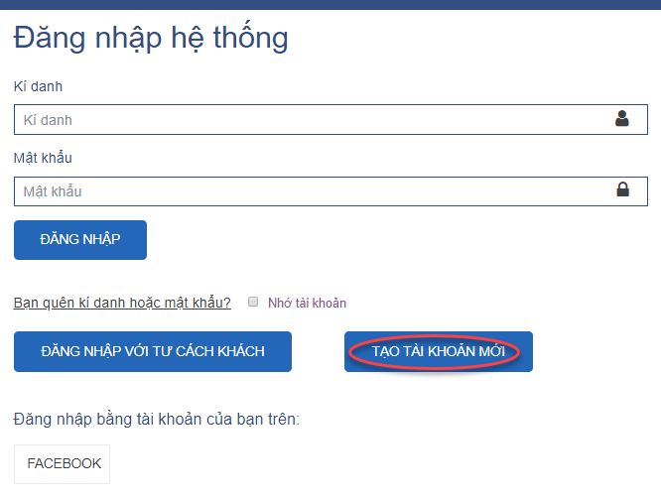

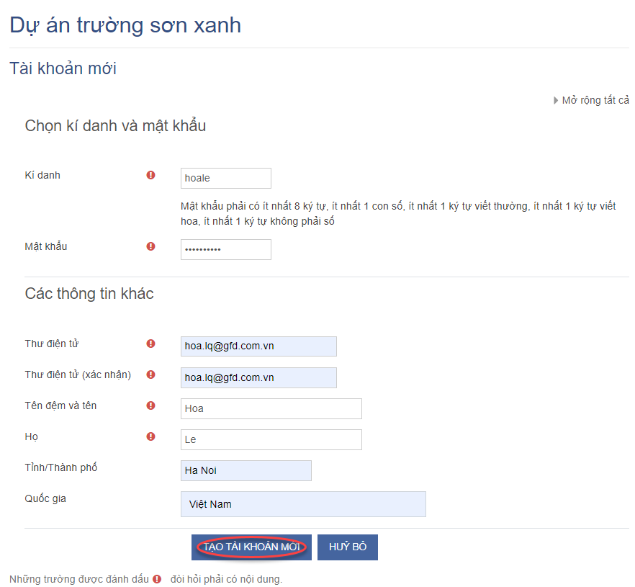

## Đăng nhập hệ thống

Sử dụng liên kết **Đăng nhập** ở phía trên góc phải màn hình hoặc click khóa học muốn truy cập, hệ thống sẽ dẫn đến trang Đăng nhập.

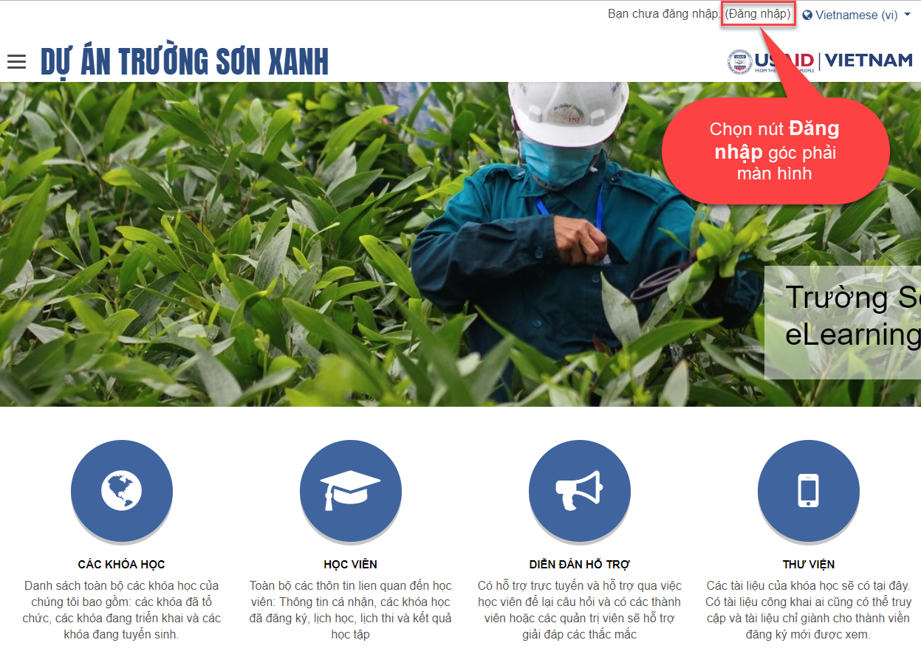

Hình 2. Liên kết đăng nhập của hệ thống

Sau đó, sử dụng tài khoản đã được cấp để đăng nhập vào hệ thống (Nhập đầy đủ thông tin vào hai ô **Kí danh** và **Mật** **khẩu**):

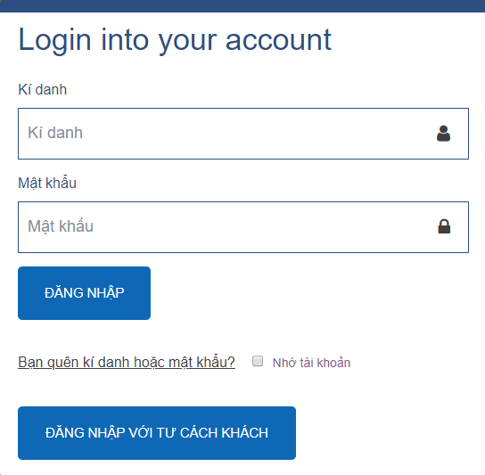

Hình 3. Trang đăng nhập của E-Learning

**Giao diện sau khi đăng nhập:** Sau khi đăng nhập vào hệ thống học tập trực tuyến thì tên của bạn sẽ xuất hiện như sau:

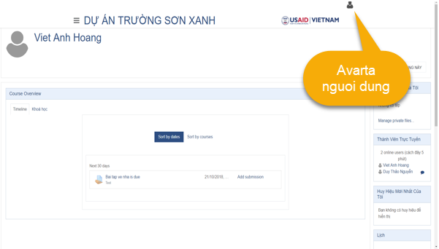

Hình 5. Giao diện của hệ thống E-Learning sau khi đăng nhập

Sau khi đăng nhập vào hệ thống, ở góc phải màn hình sẽ xuất hiện hình đại diện của người dùng, khi tích chọn hình đại diện sẽ hiện ra thanh menu như hình bên dưới:

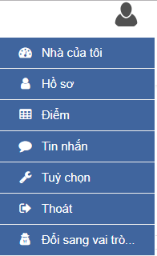

Hình 6. Menu quản lý tài khoản

Trong đó:

|  |  |
| --- | --- |
| **Liên kết** | **Chức năng** |
|  | Vào trang cá nhân |
|  | Vào xem và chỉnh sửa hồ sơ cá nhân như: họ, tên, email… |
|  | Vào xem điểm các môn học giảng dạy |
|  | Kiểm tra các tin nhắn từ hệ thống |
|  | Xem các tùy chọn về tài khoản, blog, huy hiệu,… |
|  | Thoát khỏi hệ thống |

**Không đăng nhập được:** Nếu đã thử đúng với tài khoản cá nhân mà vẫn không thể đăng nhập vào hệ thống được hãy liên lạc với bộ phận phụ trách hệ thống để giải quyết.

**Cập nhật hồ sơ cá nhân**:

**Bước 1**: Click phần ảnh đại diện của bạn

**Bước 2**: Tích chọn thẻ Sửa hồ sơ cá nhân

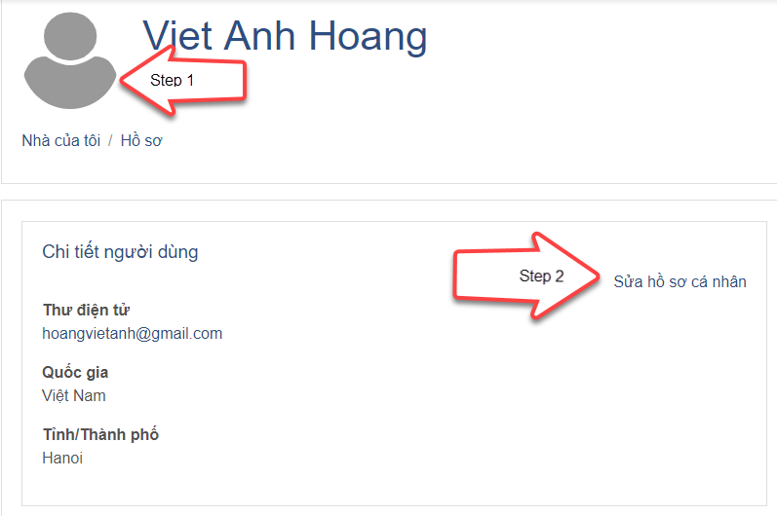

Trang cập nhật hồ sơ sẽ hiện ra như sau:

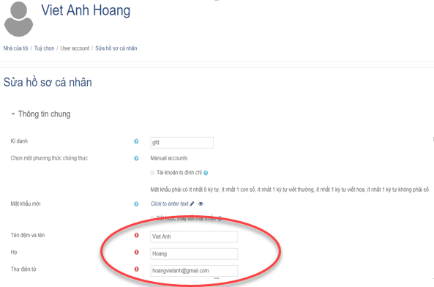

Hình 7. Cập nhật hồ sơ cá nhân

Các mục thông tin với dấu chấm than đỏ (!) bên cạnh là các trường yêu cầu bắt buộc phải điền vào. Bạn có thể chỉnh sửa Tên đệm và tên, Họ, Thư điện tử, cũng như các thông tin cá nhân khi kéo xuống trang cập nhật ở phần cuối trang. Bạn cũng có thể tải một hình ảnh đại diện lên trang web. Tuy nhiên để cho hệ thống vận hành tối ưu, bạn nên chuẩn bị hình ảnh mình muốn sử dụng bằng cách chuyển đổi nó sang định dạng JPG hoặc PNG nếu chúng không ở định dạng này. Cần lưu ý là kích thước hình ảnh phải nhỏ hơn kích thước tối đa được phép tải lên. Cuối cùng bạn kích vào nút **CẬP NHẬT HỒ SƠ** để hoàn tất.

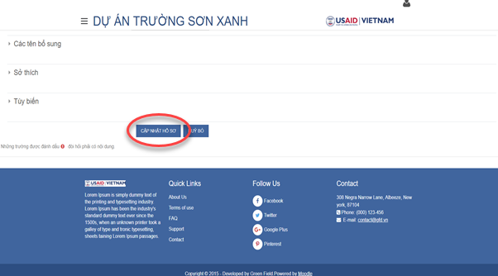

Hình 8. Lưu nội dung cập nhật hồ sơ cá nhân

# Tạo khóa học với E-Learning

## Tạo khóa học

Để tạo khóa học, người tạo khóa học vào **Quản trị** **hệ thống** chọn thẻ **Khóa học,** chọn tiếp mục **Thêm/sửa các** **khóa học** như mô tảcủa hình bên dưới:

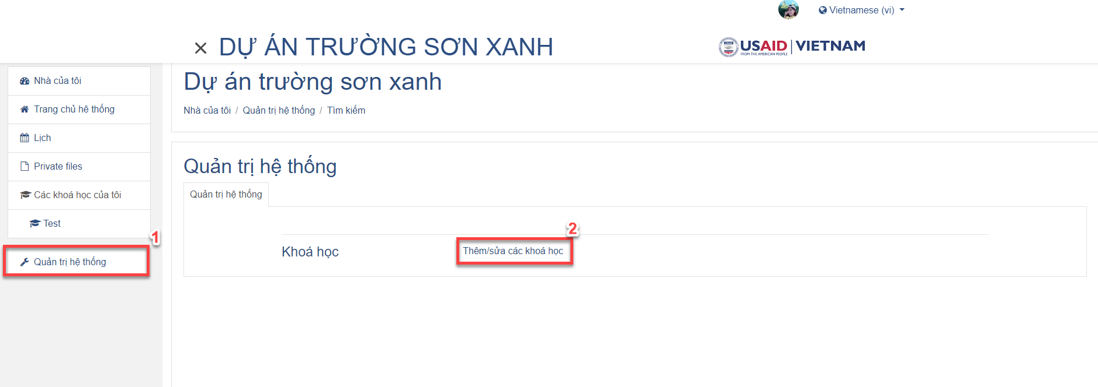

Hình 9. Tạo khóa học mới

Giảng viên có thể tạo khóa học mới, xem hoặc chỉnh sửa thông tin các khóa học đang giảng dạy. Đối với các khóa học không do mình giảng dạy, giảng viên chỉ được phép xem nhưng không thể chỉnh sửa bất kì thông tin nào đối với các khóa học này.

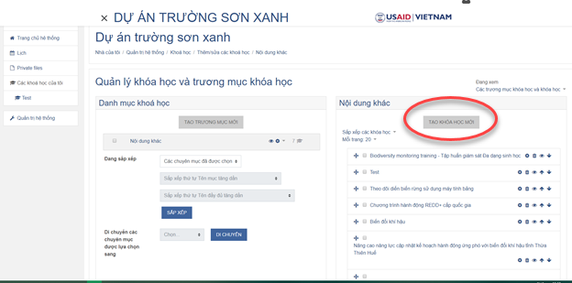

Hình 10. Quản lý khóa học mới

Đối với chức năng *Tạo khóa học mới*, người tạo khóa học bắt buộc phải nhập tất cả các thông tin được đánh dấu !, các thông tin còn lại nếu không điền sẽ được thiết lập theo chế độ mặc định của hệ thống. Trong đó:

**Tên đầy đủ**: Nhập tên đầy đủ của môn học muốn tạo, chẳng hạn như: “Chương trình hành động REDD+ cấp quốc gia”.



**Tên rút gọn của khóa học**: Nhập tên rút gọn của khóa học muốn tạo, chẳng hạn như: ”REDD+”.



**Mục:**.

**Course visibility**: Chọn Mở hoặc Đóng khóa học.

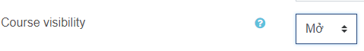

**Ngày bắt đầu khóa học**: Chọn ngày để bắt đầu cho khóa học muốn tạo.



**Mã số ID khóa học:** Nhập mã khóa học.



**Phần mô tả**: Nêu tóm tắt về khóa học.

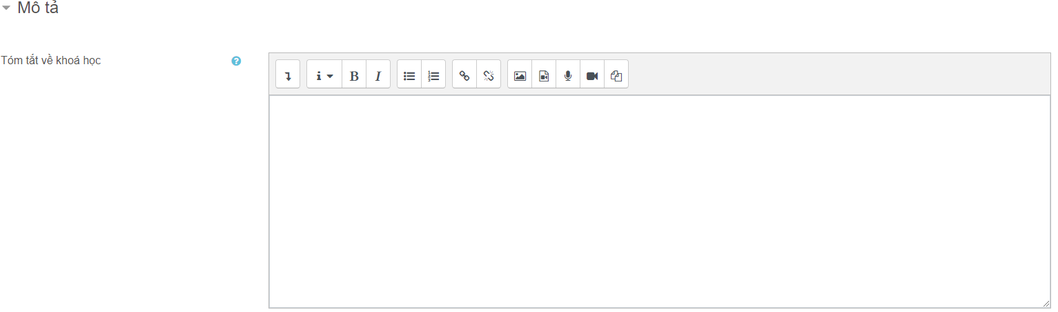

**Các tập tin tổng quan khóa học**: Các tập tin tổng quát khóa học, như hình ảnh..., được hiển thị trong danh sách các khóa học cùng với phần tổng quan.

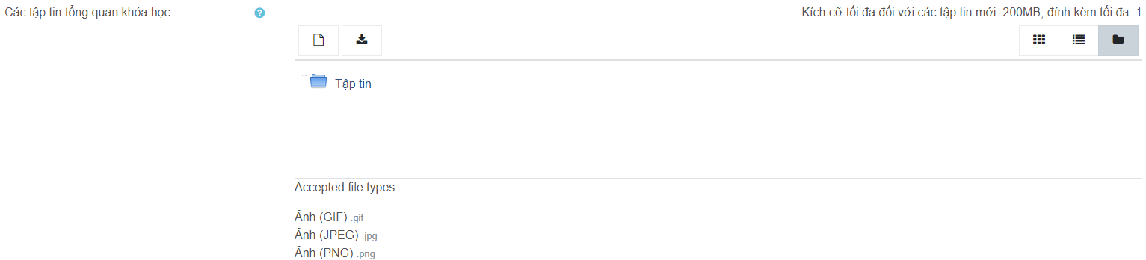

**Phần định dạng khóa học**: Chọn định dạng cho khóa học như: định dạng theo chủ đề hoặc định dạng theo tuần,…Chọn số tuần dạy cho khóa học, các phần ẩn và bố trí khóa học.

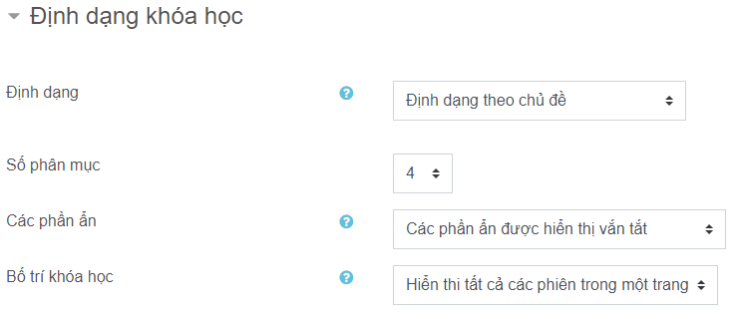

**Phần giao diện**: Người dạy có thể thiết lập các tùy chọn về ngôn ngữ, số tin bài mới nhất để xem, xem điểm và xem các báo cáo hoạt động.

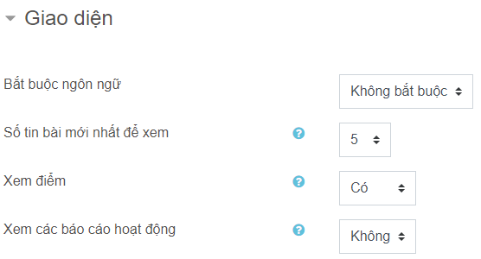

**Phần tập tin và đăng tải**: Thiết lập dung lượng tối đa của tập tin tải lên trong khóa học.

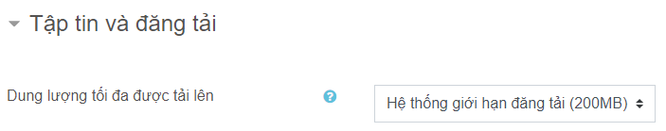

**Phần kiểm tra độ hoàn thành**: Nếu được kích hoạt, các điều kiện hoàn thành khóa học có thể đặt trong thiết lập hoạt động và/hoặc các điều kiện hoàn thành khóa học có thể được đặt.

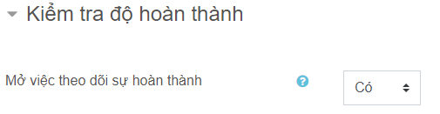

**Phần các nhóm**: Thiết lập các nhóm người học trong khóa học.

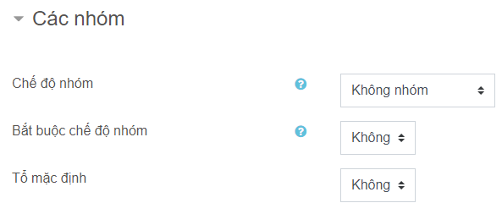

**Phần sửa tên các vai trò**: Sử dụng để thay thế các vai trò trong hệ thống.

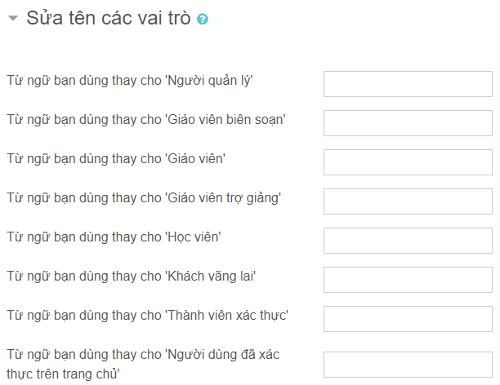

**Phần thẻ**: Thiết lập thẻ từ khóa cho khóa học, việc sử dụng thẻ từ khóa nhằm giúp dễ dàng trong việc tìm kiếm tên khóa học, giống như tag trên các trang mạng xã hội hiện nay, chẳng hạn đối với môn ”Chương trình hành động REDD+ cấp quốc gia” việc thiết lập thẻ từ khóa như sau: REDD+,.….

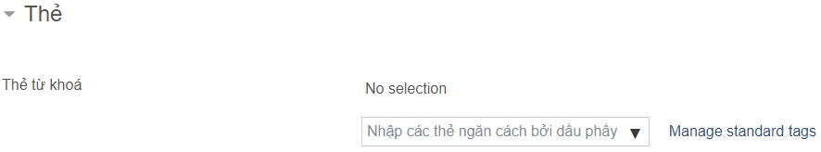

Sau khi thực hiện các thiết lập cho khóa học, giáo viên có thể chọn nút **SAVE AND RETURN** để quay về danh sách các khóa học, chọn nút **LƯU VÀ CHO XEM** để vào khóa học vừa tạo. Nếu giáo viên không muốn lưu lại các thiết lập thì chọn nút **HỦY BỎ**.

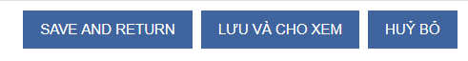

## Các thao tác trên khóa học

**Bật chế độ chỉnh sửa:**

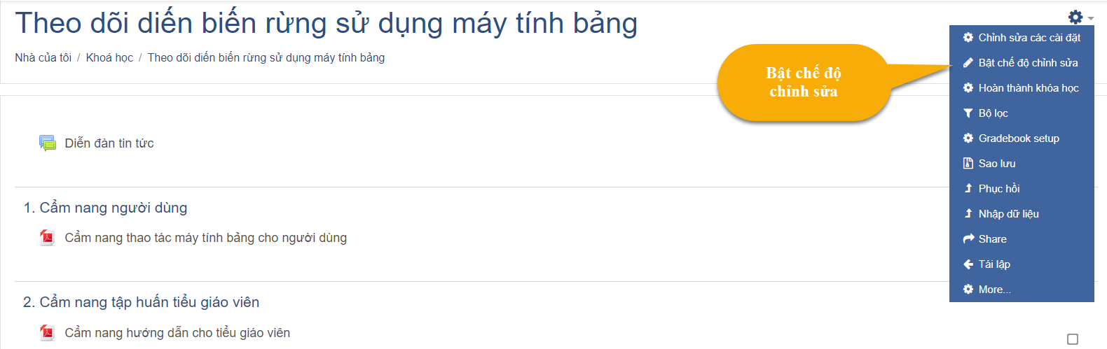

Hình 11. Bật chế độ chỉnh sửa cho khóa học

**Các thao tác trên khóa học:**

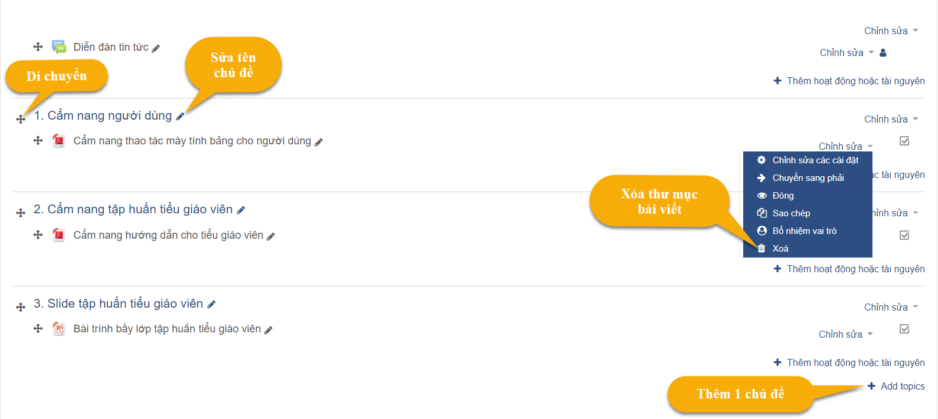

Hình 12. Chỉnh sửa các nội dung khóa học

**Tắt chế độ chỉnh sửa:**

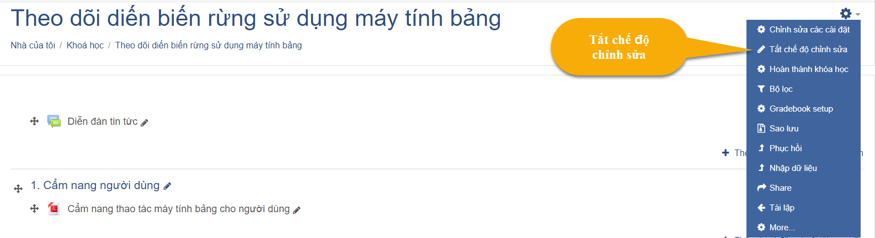

# Quản lý khóa học trong E-Learning

Sau khi tạo khóa học, chúng ta có thể truy cập vào khóa học để tiến hành thực hiện các thao tác quản lý khóa học. Bên dưới trình bày Khu vực quản lý khóa học với các chức năng cụ thể:

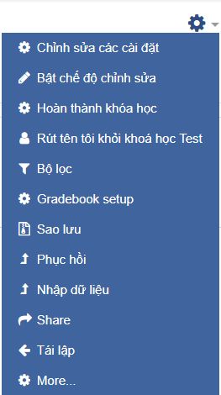

Hình 13. Quản lý khóa học

**Chỉnh sửa các cài đặt**: Người dùng sử dụng chức năng này khi cần điều chỉnh lại các thiết lập đã tạo cho khóa học.

**Bật chế độ chỉnh sửa**: Sử dụng chức năng này để chuyển sang chế độ chỉnh sửa khóa học như thêm các hoạt động, tài nguyên, thay đổi tên chương, di chuyển thay đổi vị trí các khu vực hay các thành phần khác liên quan đến khóa học.

**Hoàn thành khóa học**: Người dùng sử dụng chức năng này sau khi đã hoàn thành khóa học.

**Rút tên tôi khỏi khóa học**: Sử dụng chức năng này khi muốn rời khỏi khóa học

**Bộ lọc**: Bộ lọc là một cách để tự động chuyển đổi nội dung trước khi nó được xuất ra.

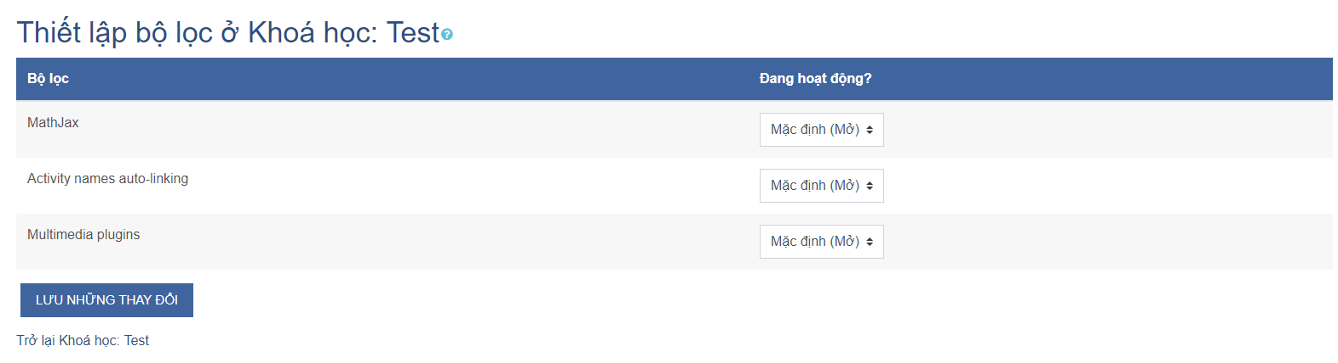

Hình 14. Thiết lập bộ lọc cho khóa học

**Gradebook setup**: Chức năng cung cấp các thiết lập để chỉnh sửa cách tính điểm cho từng hoạt động trong một khóa học.

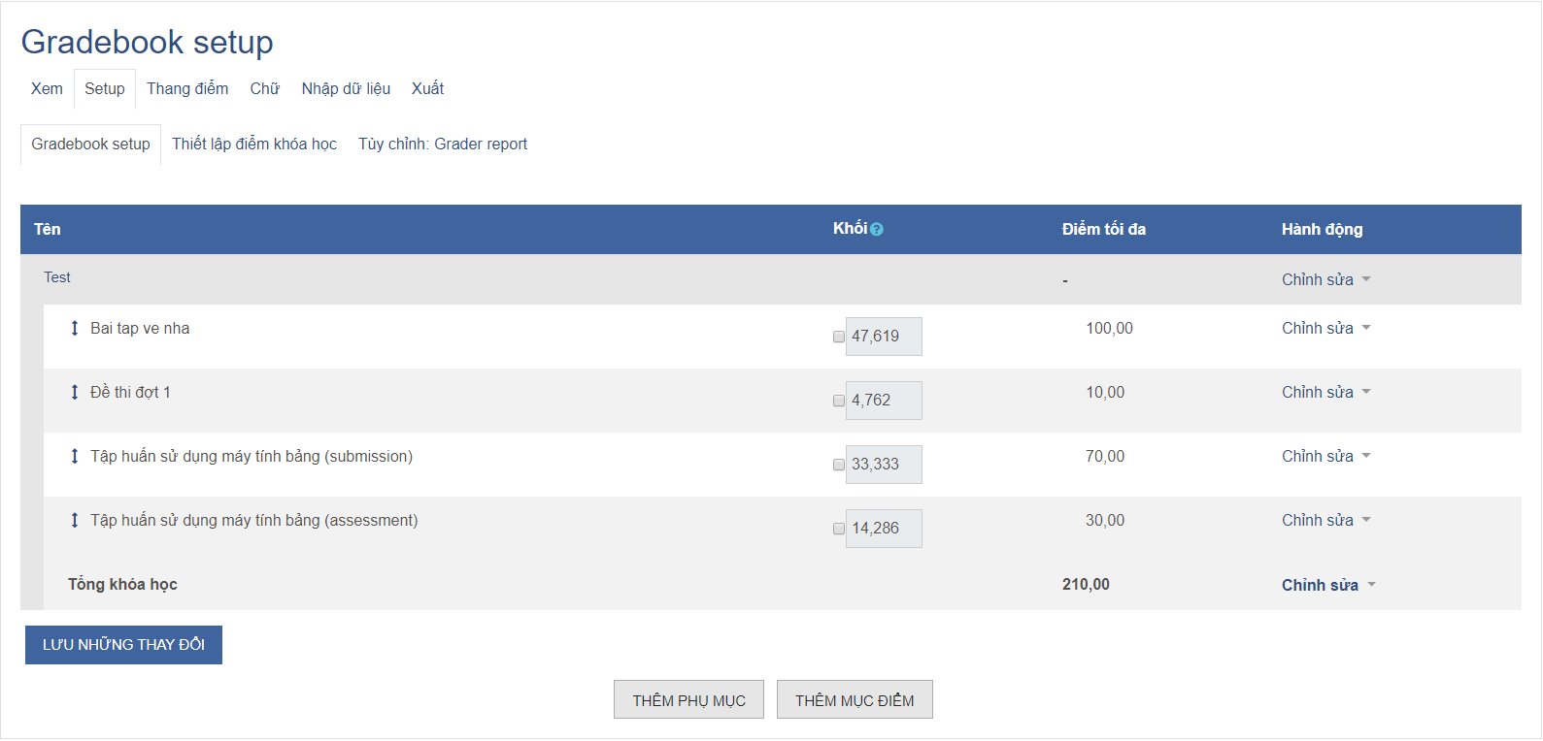

Hình 15. Chức năng Gradebook trong khóa học

**Sao lưu**: Sử dụng chức năng này giúp giáo viên sao lưu lại môn học mà mình giảng dạy để có thể phục hồi nhanh chóng một khi hệ thống gặp sự cố. Thực hiện sao lưu trải qua 5 bước gồm: Cài đặt ban đầu, Thiết lập giản đồ, Xác nhận và kiểm duyệt, Thực hiện sao lưu và Hoàn thành.

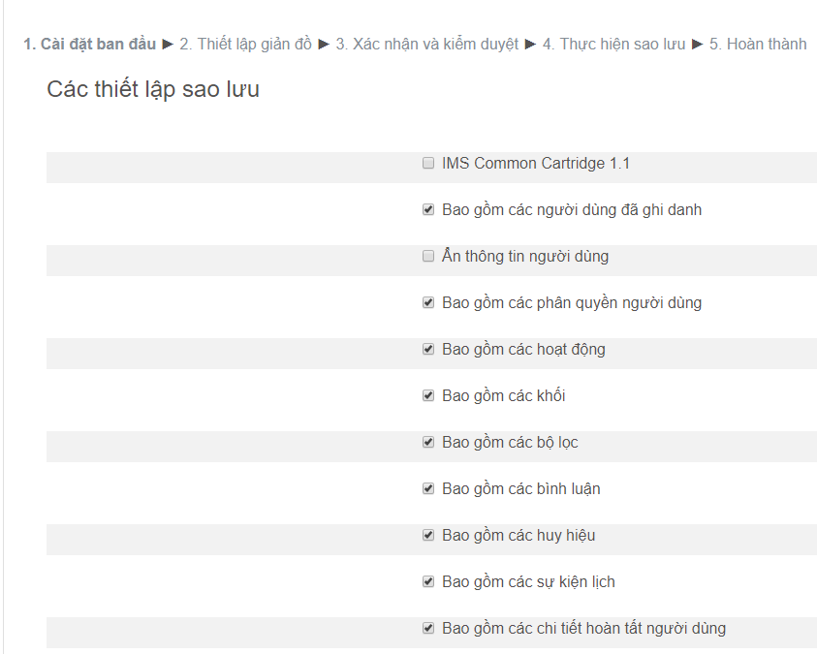

Hình 16. Sao lưu khóa học

**Phục hồi**: Đây là chức năng được sử dụng một khi giáo viên cần khôi phục lại khóa học mà mình đã sao lưu trước đây. Để thực hiện việc phục hồi khóa học, giáo viên chỉ cần chọn đúng tập tin khóa học muốn khôi phục.

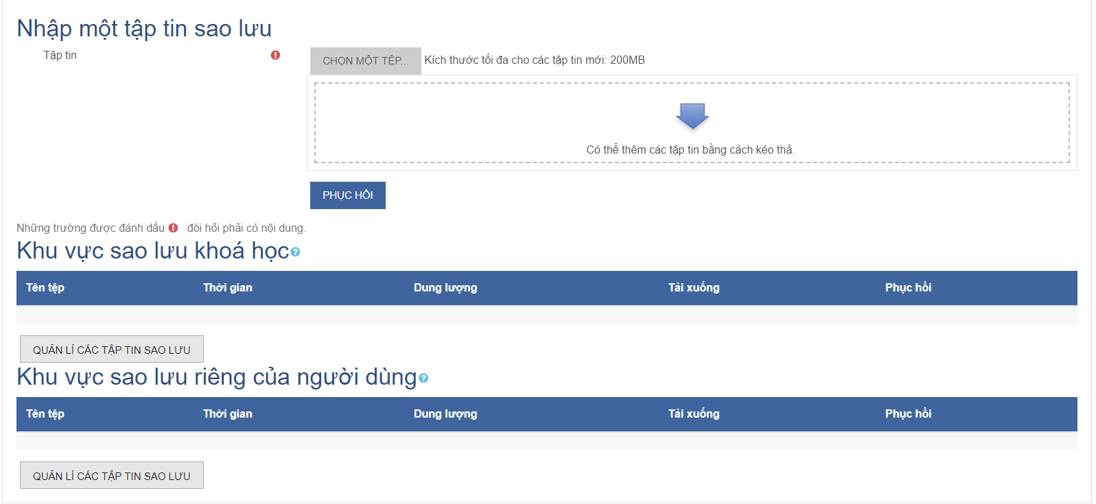

Hình 17. Nhập tập tin sao lưu để phục hồi lại khóa học

**Nhập dữ liệu**: Đây là chức năng được cung cấp cho giáo viên khi họ có nhu cầu lấy dữ liệu từ một khóa học khác.

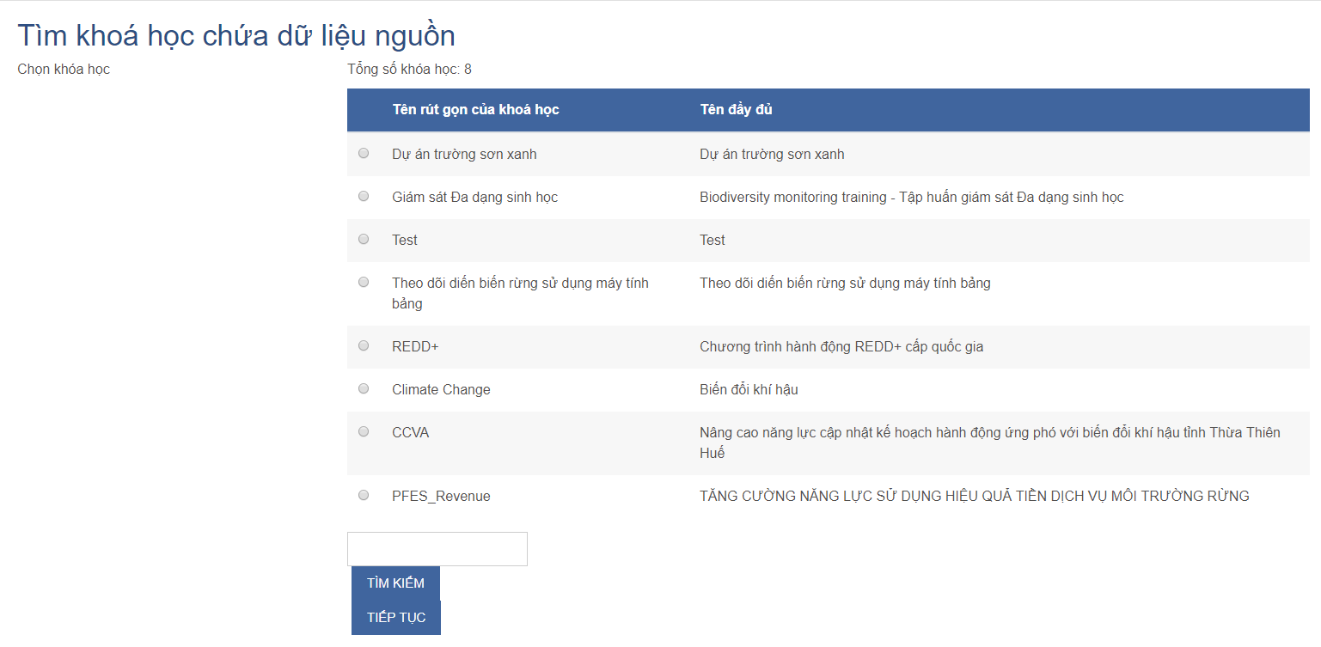

Hình 18. Lấy dữ liệu từ một khóa học

**Tái lập**: Chức năng này cho phép giáo viên rút tên thành viên khỏi một khoá học, nhưng vẫn giữ lại được các hoạt động và các thiết lập khác. Lưu ý rằng khi chọn các thành phần của chức năng này và yêu cầu thực hiện, thông tin về thành viên trong khoá học này sẽ bị xoá hoàn toàn.

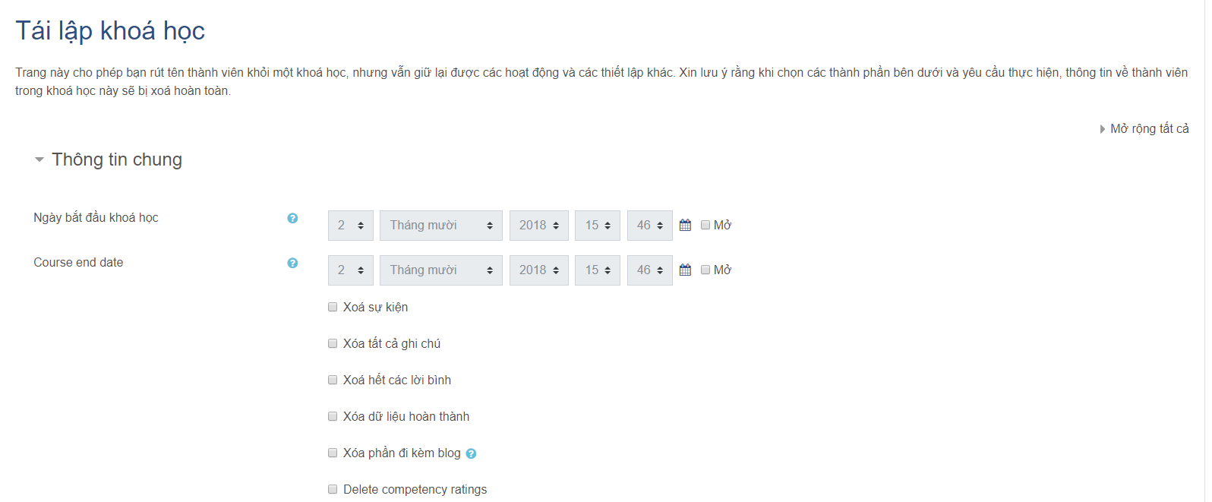

Hình 19. Chức năng tái lập trong khóa học

**Ngân hàng câu hỏi**: Đây là chức năng cung cấp cho giáo viên để có thể biên soạn ngân hàng câu hỏi cho môn học mà mình đang tham gia giảng dạy. Để xây dựng ngân hàng câu hỏi, giáo viên có thể sử dụng công cụ Tạo câu hỏi được xây dựng sẵn trong E-Learning. Sau khi hoàn thành ngân hàng câu hỏi, giáo viên có thể xuất ra file để lưu lại và sử dụng cho những lần tiếp theo.

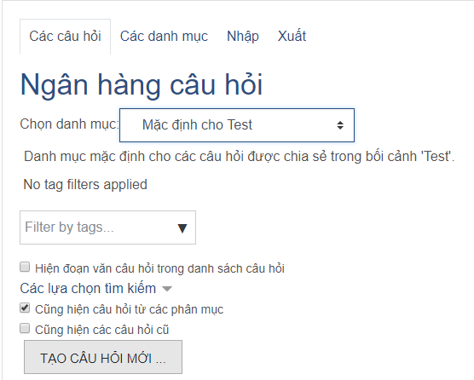

Hình 20. Tạo ngân hàng câu hỏi cho khóa học

Ngoài ra, giáo viên cũng có thể nhập bộ câu hỏi từ tệp có sẵn

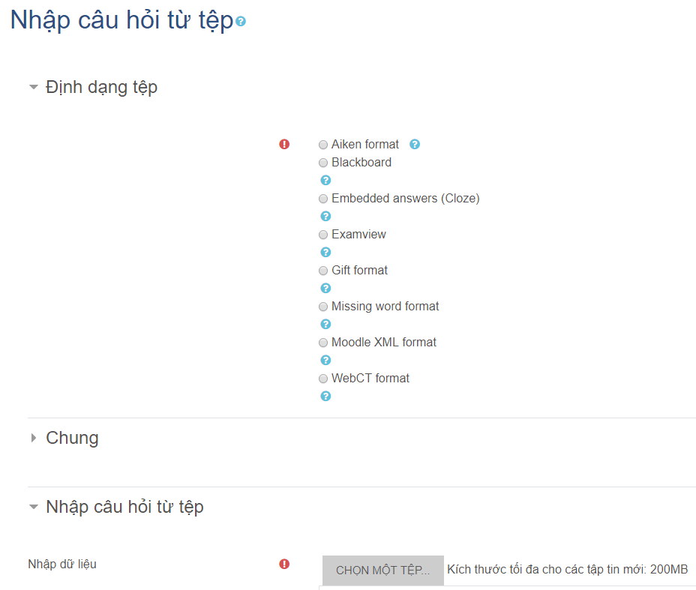

Hình 21. Nhập câu hỏi từ tập tin

Bổ sung chi tiết phần tạo ngân hàng câu hỏi:

**Điểm số**: Giáo viên sử dụng chức năng này để xem điểm các môn học mà mình giảng dạy.

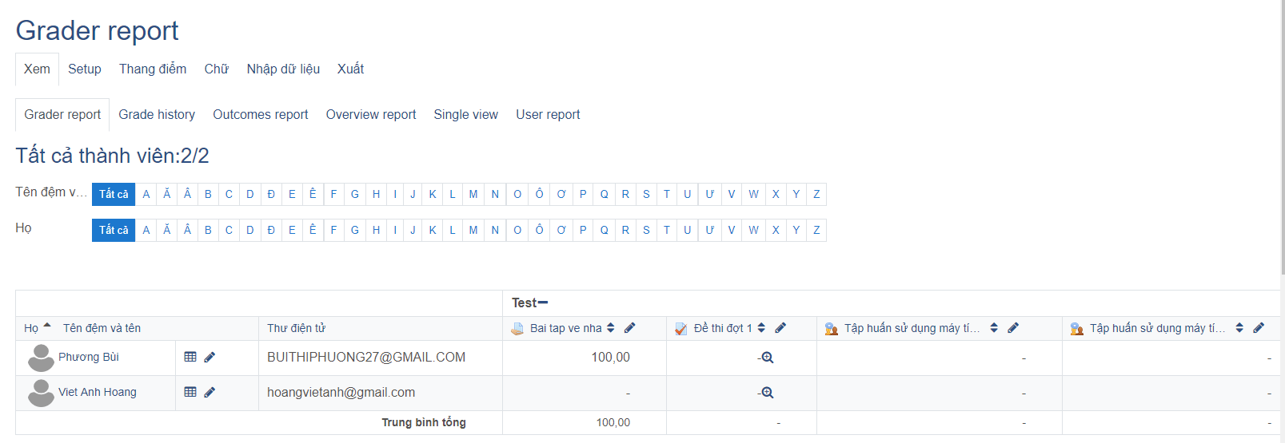

Hình 22. Xem điểm số của học viên trong khóa học

**Các huy hiệu**: Nếu khóa học cần chứng nhận kết quả đạt được của các học viên trong khóa học thì chức năng này là cách hữu hiệu để giải quyết vấn đề đó. Tùy thuộc vào mức độ quan trọng mà các huy hiệu cần được xác nhận của các cơ quan có thẩm quyền hay không.

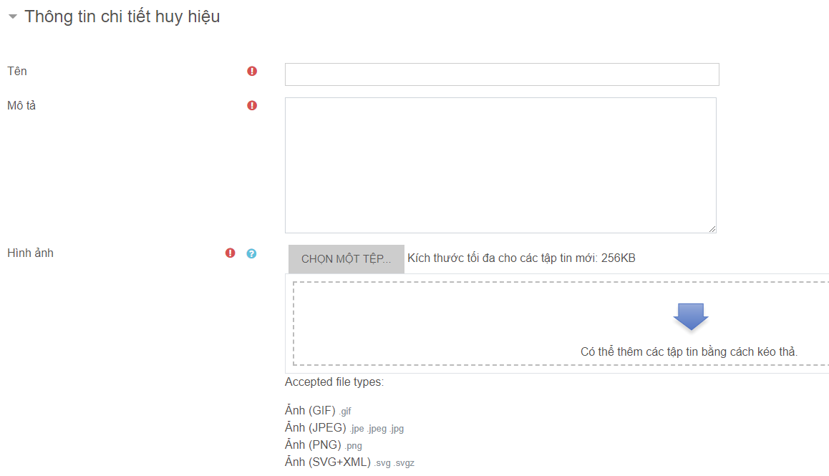

Hình 23. Thiết lập huy hiệu cho khóa học

## Đăng ký thành viên theo lớp học

Để tiến hành đăng ký thành viên cho khóa học theo lớp, thực hiện các bước dưới đây:

**Bước 1**: Vào **Danh sách thành viên** khóa học, di chuyển đến biểu tượng cài đặt góc bên phải màn hình, chọn **Người dùng đã ghi danh**

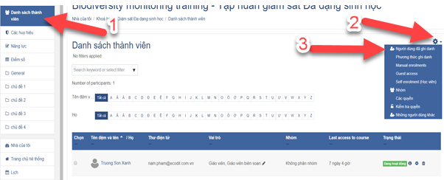

Hình 24. Chức năng kiểm tra người dùng ghi danh

**Bước 2**: Chọn chức năng ENROL USERS.

C:\Users\NAM-PC\AppData\Local\Temp\SNAGHTML1b034bdb.PNG

Bước 3: Tìm tên thành viên cần thêm vào và chọn ENROL USERS là hoàn thành việc đăng kí thành viên cho khóa học.

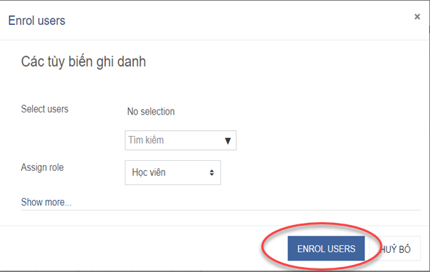

Hình 25. Đăng kí thành viên cho khóa học

## Tạo nhóm cho khóa học

Việc tạo nhóm cho khóa học trong E-Learning được thực hiện dễ dàng thông qua các bước được trình bày dưới đây:

Bước 1: Vào **Danh sách thành viên** khóa học, di chuyển đến biểu tượng cài đặt góc bên phải màn hình, chọn **Nhóm**

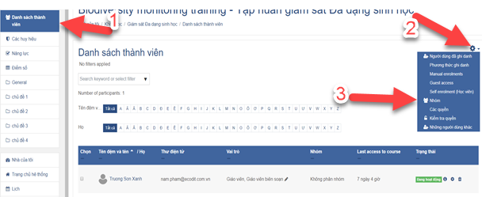

Hình 26. Quản lý nhóm trong khóa học

Bước 2: Một trang dành cho thiết lập nhóm sẽ xuất hiện.

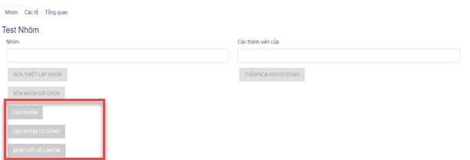

Hình 27. Thiết lập nhóm

Bước 3: Có ba cách tạo nhóm cho khóa học như sau:

**Tạo nhóm**: Đây là cách tạo nhóm phổ biến vì giảng viên có thể tạo theo ý của mình. Chọn nút TẠO NHÓM, sau đó điền các thông tin cho nhóm cần tạo (Thông tin có kí hiệu ! là bắt buộc), sau đó bấm nút LƯU NHỮNG THAY ĐỔI:

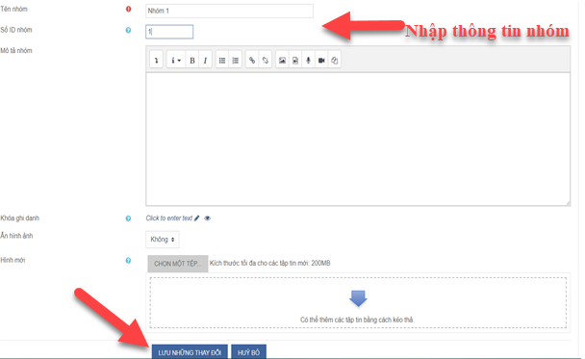

Hình 28. Nhập thông tin để tạo nhóm

Nhóm được tạo sẽ hiển thị bên khung Nhóm, để tiến hành thêm các thành viên cho nhóm vừa tạo ta chọn chức năng THÊM/XÓA NGƯỜI DÙNG:

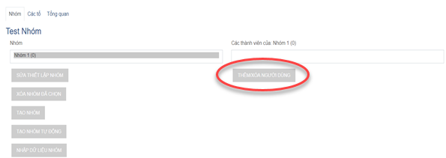

Hình 29. Thêm/xóa người dùng

Ở bước kế tiếp, chúng ta chọn các thành viên từ danh sách CÁC THÀNH VIÊN TIỀM NĂNG, sau đó chọn nút THÊM để thêm vào Nhóm, trong trường hợp muốn thay đổi thành viên ta chọn thành viên đó rồi bấm nút XÓA, nếu muốn bỏ hết thành viên trong nhóm thì chọn chức năng BỎ HẾT:

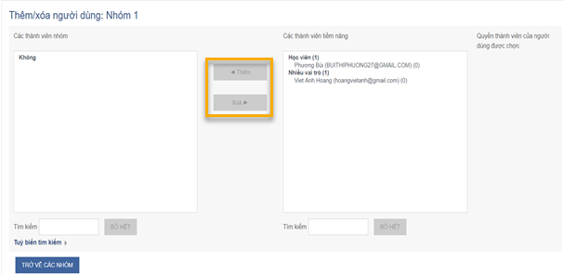

Hình 30. Thêm/xóa thành viên vào nhóm

TẠO NHÓM TỰ ĐỘNG: Đây là cách phân nhóm nhanh, hệ thống sẽ tự động phân chia các nhóm dựa trên số lượng do giảng viên thiết lập:

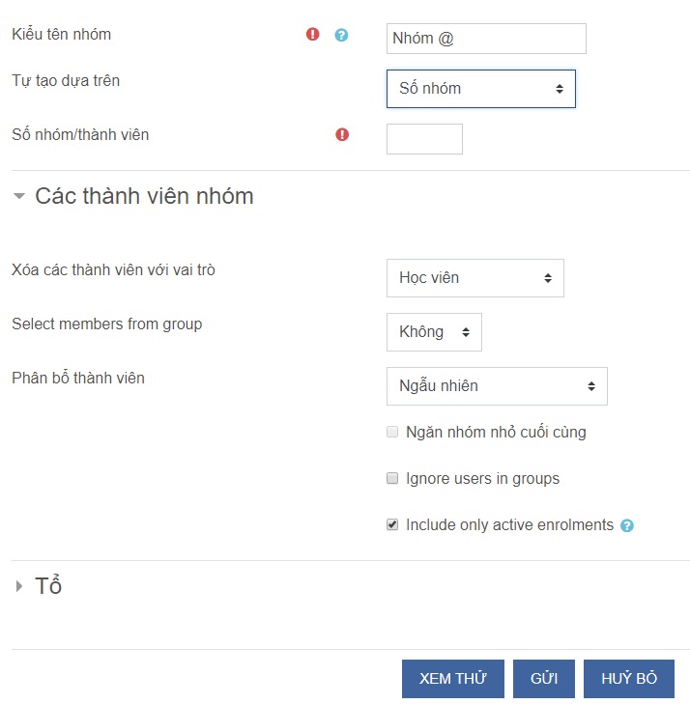

Hình 31. Tạo nhóm tự động

**Nhập dữ liệu cho nhóm**: Đây là cách tạo nhóm từ tập tin với định dạng phù hợp với yêu cầu hệ thống, đây là cách tạo nhóm ít dùng, thường chỉ dành cho người quản trị hệ thống sử dụng trong trường hợp tạo số lượng nhiều nhóm cho nhiều lớp.

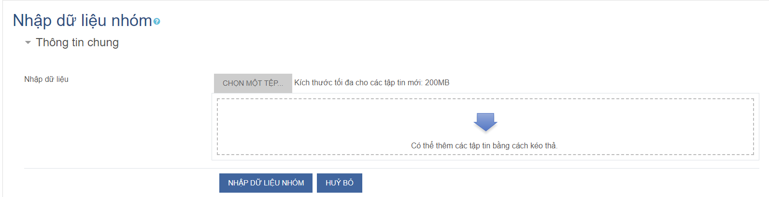

Hình 32. Nhập dữ liệu cho nhóm

## Thiết lập phương thức ghi danh

Vào **Danh sách thành viên** khóa học, di chuyển đến biểu tượng cài đặt góc bên phải màn hình, chọn **Phương thức ghi danh**

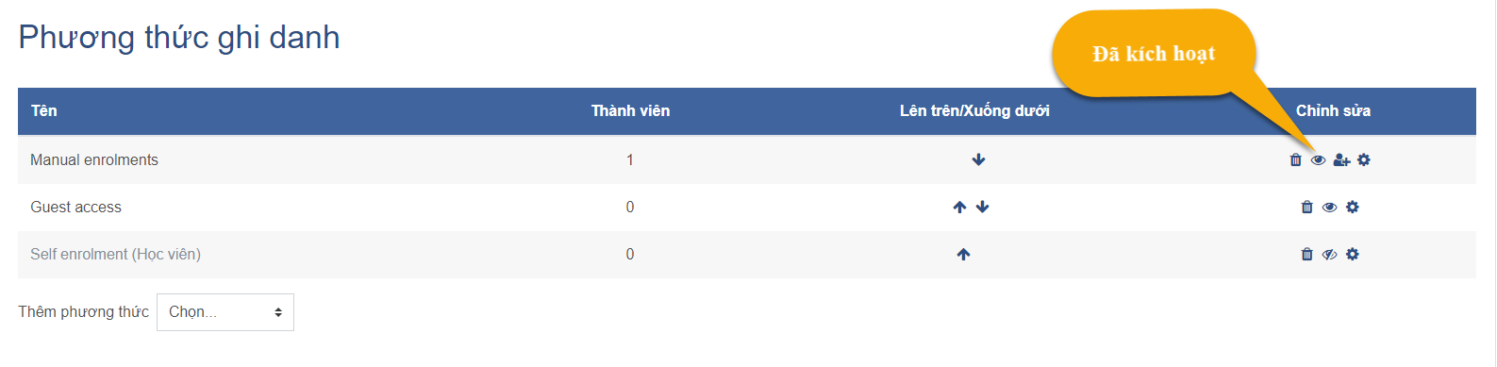

Hình 33. Thiết lập phương thức ghi danh cho khóa học

Phương thức ghi danh mặc định của hệ thống là Manual enrolments (Đăng ký thủ công). Tuy nhiên, giảng viên có thể thiết lập các phương thức ghi danh khác cho khóa học.

Self enrolments (Tự đăng ký): Chức năng cung cấp cho người học có khả năng tự đăng ký vào khóa học. Tuy nhiên, hệ thống mặc định khóa chức năng này để tránh tình trạng đăng ký không kiểm soát của các thành viên.

## Bổ nhiệm vai trò trong khóa học

Để bổ nhiệm vai trò cho các thành viên trong khóa học, chúng ta click chọn biểu tượng trong phần **Người dùng đã ghi danh**, sau đó chọn vai trò cần bổ nhiệm cho thành viên đó và chọn biểu tượng  để lưu lại vai trò mới cho thành viên.

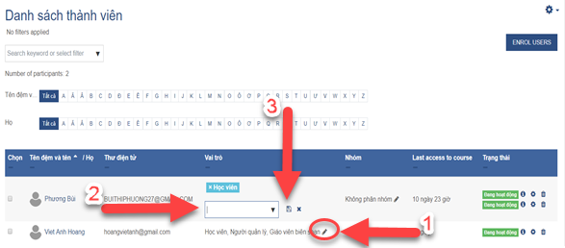

Hình 34. Bổ nhiệm vai trò trong khóa học

Chi tiết các vai trò có trong khóa học như sau:

|  |  |  |
| --- | --- | --- |
| **Vai trò** | **Mô tả** | **Tên tắt** |
| **1. [Người quản lý](http://elearning.truongsonxanh.net/admin/roles/define.php?action=view&roleid=1)** | Người quản lý có thể truy cập khóa học và sửa chúng, thường thì họ không tham gia các khóa học.  Người quản lý có quyền tạo tài khoản, bổ nhiệm vai trò và thêm các vai trò mới cho người dùng. | manager |
| **2. [Giáo viên biên soạn](http://elearning.truongsonxanh.net/admin/roles/define.php?action=view&roleid=2)** | Giảng viên biên soạn có thể tạo các khoá học mới và bổ nhiệm vai trò của các học viên trong khóa học. | coursecreator |
| **3. [Giáo viên](http://elearning.truongsonxanh.net/admin/roles/define.php?action=view&roleid=3)** | Giáo viên có thể làm mọi việc bên trong khoá học, kể cả thay đổi các hoạt động học tập và cho điểm học viên, nhưng không tạo được các khóa học mới. | editingteacher |
| **4. [Giáo viên trợ giảng](http://elearning.truongsonxanh.net/admin/roles/define.php?action=view&roleid=4)** | Giáo viên trợ giảng có thể dạy và cho điểm học viên, nhưng không thể sửa đổi các hoạt động học tập. | teacher |
| **5. [Học viên](http://elearning.truongsonxanh.net/admin/roles/define.php?action=view&roleid=5)** | Học viên có quyền ghi danh vào khóa học, tham gia các hoạt động của khóa học. | student |
| **6.**[**Khách vãng lai**](http://elearning.truongsonxanh.net/admin/roles/define.php?action=view&roleid=6) | Tùy vào thiết lập của các khóa học sẽ xác định quyền của khách vãng lai: Có thể truy cập vào nội dung bên trong khóa học hoặc chỉ có thể thấy giao diện khóa học. | guest |
| **7. [Thành viên xác thực](http://elearning.truongsonxanh.net/admin/roles/define.php?action=view&roleid=7)** | Tất cả thành viên đã đăng nhập vào hệ thống. | user |
| **8. [Người dùng đã xác thực trên trang chủ](http://elearning.truongsonxanh.net/admin/roles/define.php?action=view&roleid=8)** | Tất cả người dùng đã ghi danh vào khóa học trên trang chủ. | frontpage |

# Sử dụng các hoạt động

Các hoạt động được sử dụng với mục đích làm cho khóa học thêm hiệu quả và sinh động. Ngoài ra, các hoạt động cũng là cách để giáo viên đánh giá năng lực, khả năng tiếp thu kiến thức của người học.

Để tạo một hoạt động trong E-Learning, đầu tiên giáo viên phải **bật chế độ** **chỉnh sửa**, chọn liên kết ***Thêm hoạt động hoặc tài nguyên*** ở khu vực cần thêm vào:

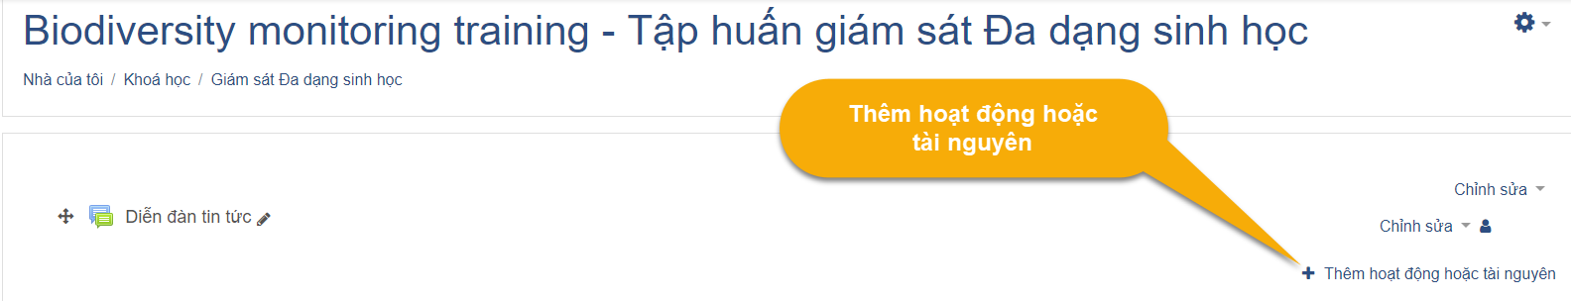

Hình 35. Thêm hoạt động vào bài học

Sau đó, lựa chọn **hoạt động** cần thêm vào khóa học trong danh sách như trình bày bên dưới:

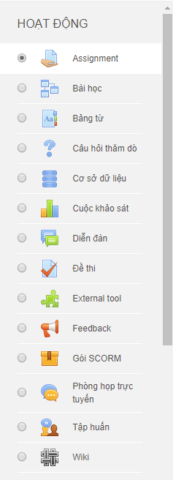

Trong số các hoạt động, có các hoạt động quan trọng và thường xuyên nhất là **Assignment, Đề thi, Diễn đàn và Phòng họp trực tuyến.**

## Assignment

### Tạo Assignment

Lưu ý: Phải đang ở chế độ được chỉnh sửa

Bước 1: Thêm hoạt động hoặc tài nguyên tại chủ đề muốn tạo bài thực hành.

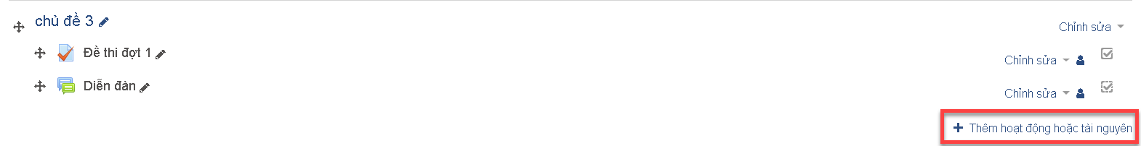

Hình 36. Thêm hoạt động vào chủ đề

Bước 2: Ở giao diện thêm hoạt động hoặc tài nguyên, chọn Assignment, sau đó nhấn thêm

.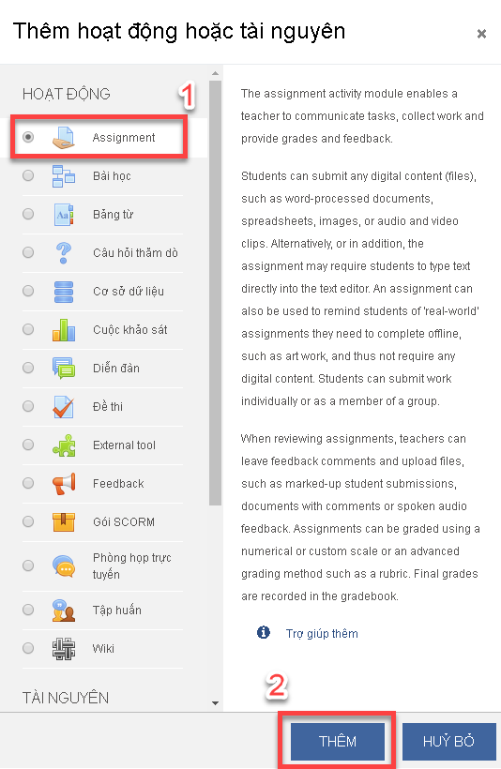

Hình 37. Thêm Assignment

Bước 3: Nhập tên nội dung bài tập hoặc tích hợp bằng file bài tập đã soạn sẵn. Lưu ý không được đánh dấu vào hiển thị mô tả nếu nhập nội dung đề trực tiếp vào khu vực nhập nội dung đề.

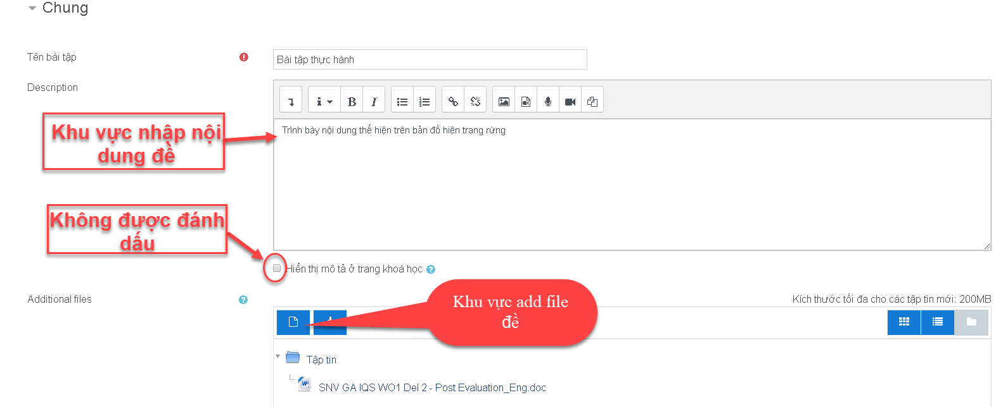

Hình 38. Nhập nội dung bài tập

Bước 4: Thiết lập thời gian cho bài tập và lựa chọn cách thức thu bài làm, số lượng tối đa bài có thể nộp của học viên.

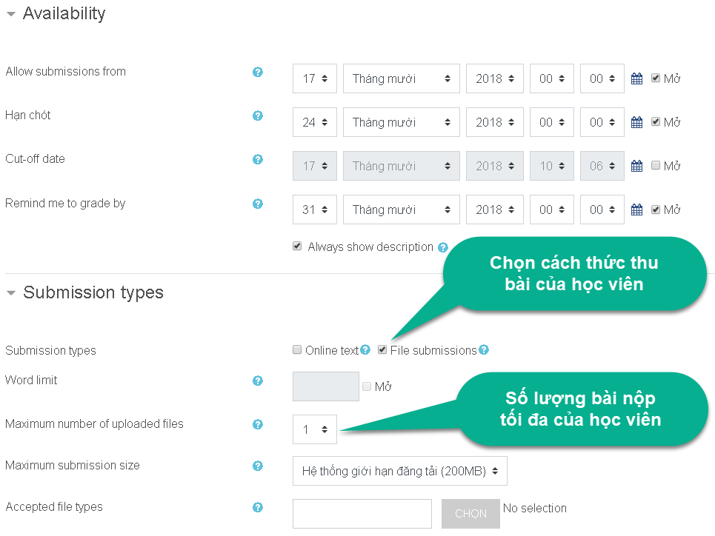

Hình 39. Thiết lập thời gian và cách thức thu bài

Bước 5: Thiết lập chấm điểm theo mục đích

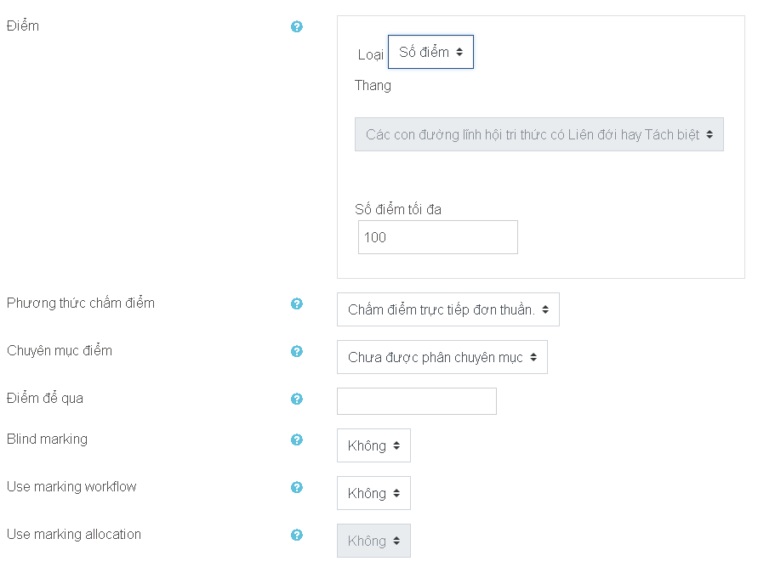

Hình 40. Thiết lập điểm cho bài tập

Bước 6: Nhấn **LƯU VÀ TRỞ VỀ KHÓA HỌC**.



Hình 41. Hoàn thành việc tạo bài tậo

### Thu bài tập và chấm điểm

Đây là hoạt động rất hữu ích nhằm giúp giáo viên đánh giá năng lực, khảnăng hiểu vấn đề của học viên. Tính năng này được xây dựng nhằm khắc phục tình trạng nộp bài trễ của học viên.

Sau khi học viên đã nộp bài hoặc hết hạn nộp bài của phần bài đã giao, giảng viên có thể thu bài thực hành và chấm điểm. Chỉ có tài khoản là giảng viên biên soạn của khóa đó mới vào được. Tích chọn **VIEW ALL SUBMISSIONS** để xem tất cả các bài đã nộp.

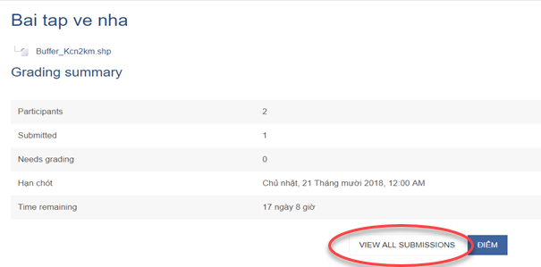

Hình 42. Thu bài thực hành

Chấm điểm và viết nhận xét cho bài thực đó bằng cách tích vào ô: 

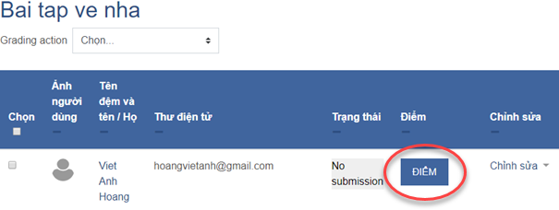

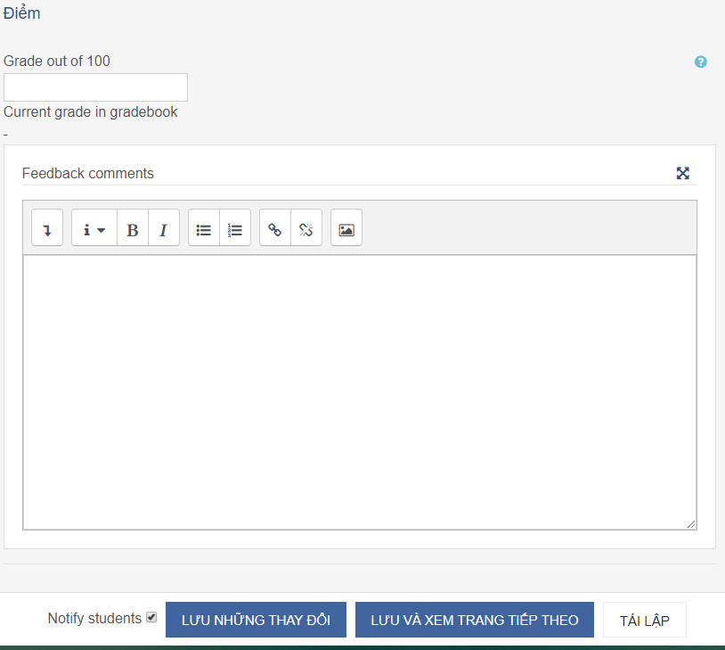

Hình 43. Chấm điểm và nhận xét cho bài thực hành

## Đề thi

### SOẠN CÂU HỎI ĐƠN LẺ

Đầu tiên cần tạo ra danh mục câu hỏi để tổ chức dễ hơn sau này.

* Kích chuột vào khóa học và chọn đến tên khóa học, chọn:

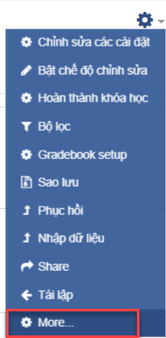

* Chọn đến phần Ngân hàng câu hỏi -> Các câu hỏi

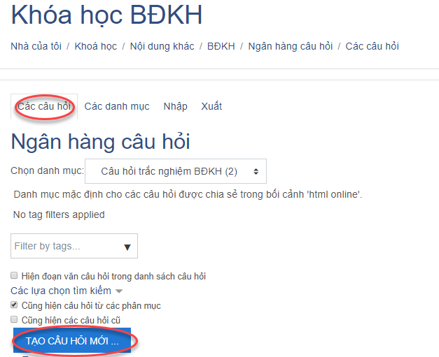

* Phần tạo câu hỏi có rất nhiều kiểu câu hỏi, tùy vào mục đích của giảng viên muốn biên soạn. Ví dụ: Câu hỏi có nhiều sự lựa chọn, câu hỏi đúng/sai, câu hỏi chọn câu trả lời phù hợp...

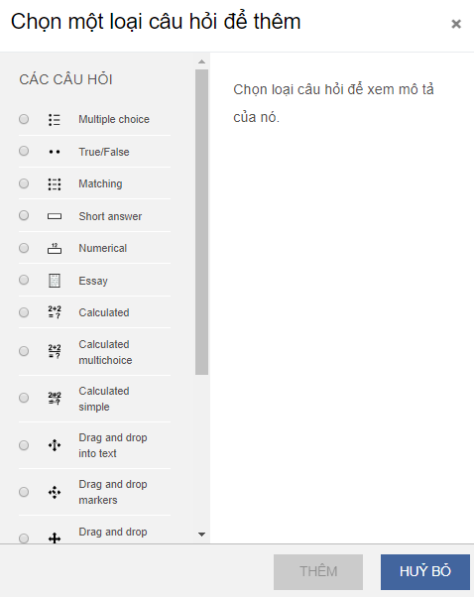

Các định dạng câu hỏi để lựa chọn:

* **Multiple choice**: Trên màn hình sẽ hiện lên câu hỏi và 4 đến 5 đáp án. Học viên lựa chọn đáp án bằng cách click vào phương án mà mình cho là đúng. Ví dụ:

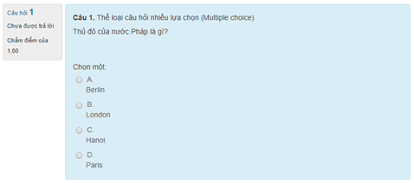

* **True/False**: Một mệnh đề sẽ được hiển thị trên màn hình, học viên nhận định mệnh đề đó và tích vào ô đúng nếu mệnh đề đó đúng và ngược lại.

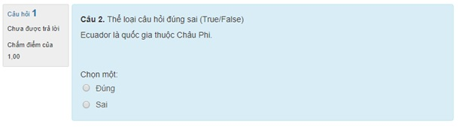

* **Matching**: Học viên sẽ hoàn thành dạng câu hỏi này bằng cách ghép mệnh đề ở cột bên phải với mệnh đề cột bên trái bằng cách click giữ và di chuột.

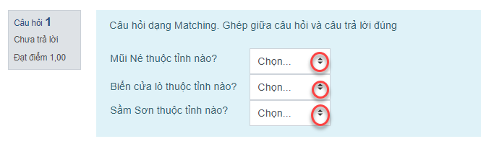

* **Short answer**: Trên màn hình sẽ hiện lên câu hỏi, học viên trả lời bằng cách gõ trực tiếp đáp án vào ô trống. Vì đây là dạng câu hỏi có đáp án ngắn (từ 5 đến 7 kí tự), do đó các câu hỏi sẽ được tối ưu bằng cách sở hữu các đáp án chính xác ngắn.

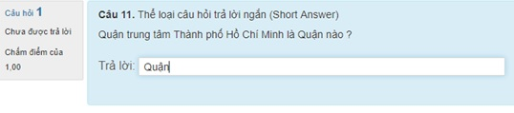

* **Numerical**: Các câu hỏi quiz này thường có dạng: Có bao nhiêu…, nhiều nhất là…, ít nhất là…, ước lượng là… Học viên trả lời bằng cách gõ số thích hợp vào ô trống.

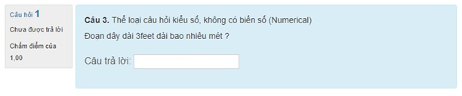

* **Essay**: Bài tiểu luận không phải dạng quiz, nhưng nó nên được cho vào phần cuối của chương trình học nhằm yêu cầu người học tường thuật và đánh giá tổng quan về một chủ đề. Nó có thể là một chủ đề nằm trong và ngoài chương trình học, hoặc đơn giản là bài khảo sát vừa rồi hay là những gì mình đã học được trong khóa học.
* **Calculated**: Câu hỏi tính toán là câu hỏi trả lời một số cụ thể dựa trên một công thức sử dụng các biến hoặc "kí hiệu đại diện" (như là {x}, {y}). Các kí hiệu đại diện này được chọn ngẫu nhiên từ một bộ giá trị khi bài kiểm tra được thực hiện.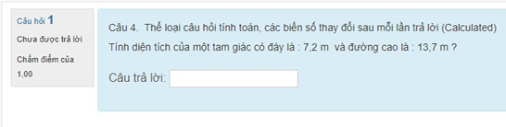
* **Calculated multichoice**: Các câu hỏi này yêu cầu học viên chọn câu trả lời đúng từ một số câu trả lời. Câu trả lời được tính dựa trên một tập các giá trị được tạo ngẫu nhiên cho các biến trong một công thức.

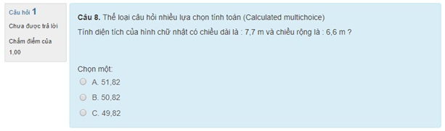

* **Calculated simple**: Các câu hỏi tính toán đơn giản là các câu hỏi trả lời một số cụ thể dựa trên một công thức sử dụng biến hoặc "ký hiệu đại diện" (tức là {x}, {y}). Những ký tự đại diện này dựa trên một tập hợp các giá trị được tạo trước cho phép người trả lời thấy các giá trị khác nhau cho cùng một câu hỏi.
* **Drag and drop into text**: Sinh viên được yêu cầu kéo và thả các hộp văn bản vào một văn bản câu hỏi. Chúng có thể được sử dụng để điền vào các chỗ trống của câu hỏi để tạo một câu đúng hoặc để khớp các thuật ngữ trong các định nghĩa.
* **Drag and drop markers**: Những câu hỏi này yêu cầu học viên kéo và thả một điểm đánh dấu lên hình nền.
* **Drag and drop into image**: Học viên phải kéo và thả hình ảnh vào một hình nền với các trường đã được đặt trước bởi giảng viên.
* **Embedded answers (Cloze)**
* **Random short – answer matching**
* **Select missing words**: Những câu hỏi này chứa danh sách thả xuống của các lựa chọn có thể trả lời nhúng trong văn bản. Học viên phải chọn từ hoặc cụm từ chính xác từ các danh sách này cho văn bản.

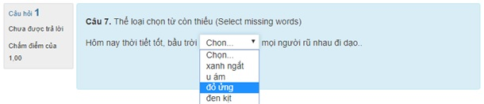

* **Description:** Chọn lựa này cho phép thêm vào đoạn văn bản trong Bài kiểm tra. Đây không phải là một kiểu câu hỏi, nó được dùng để đưa ra các chỉ dẫn giữa Bài kiểm tra.

### Soạn ngân hàng câu hỏi trắc nghiệm

#### Định dạng Aiken

**Bước 1:** Mẫu câu hỏi

Để soạn thảo ngân hàng câu hỏi và đưa vào hệ thống moodle, chúng ta cần phải tuân theo định dạng khuôn mẫu moodle quy định (chuẩn Aiken text)

Chuẩn định dạng (format) Aiken quy định như sau:

Nội dung câu hỏi 1

1. Đáp án 1
2. Đáp án 2
3. Đáp án 3
4. Đáp án i
5. Đáp án N

ANSWER: B

Nội dung câu hỏi 2

1. Đáp án 1
2. Đáp án 2
3. Đáp án 3
4. Đáp án N

ANSWER: C

Tương tự làm cho các câu hỏi thứ i... cho đến n

***Lưu ý:***

* Các ký tự **A,B,C,D** phải được viết HOA, sau các ký tự **A,B,C,D** chỉ được dùng dấu **“.”** hoặc **“)”** chữ **ANSWER** cũng phải viết HOA.
* Dấu “**:**” gắn liền phía sau chữ **ANSWER**, không có khoảng cách giữa dấu “**:**” và chữ **ANSWER.**

**Ví dụ:**  Mẫu câu hỏi có dạng:

Kỹ năng nào sau đây là kỹ năng truyền thông cộng đồng?

1. Kỹ năng lập kế hoạch tổ chức 1 sự kiện
2. Kỹ năng hợp tác và kết nối
3. Kỹ năng tổ chức và điều phối công việc
4. Kỹ năng làm việc nhóm
5. Tất cả các kỹ năng trên

ANSWER: E

Các yếu tố thành phần trong CCVA?

1. Yếu tố khí hậu
2. Yếu tố phi khí hậu
3. Tất cả các yếu tố trên

ANSWER: C

**Bước 2**: Mở phần mềm Notepad trong máy tính lên và copy 2 câu hỏi ở phía trên vào notepad

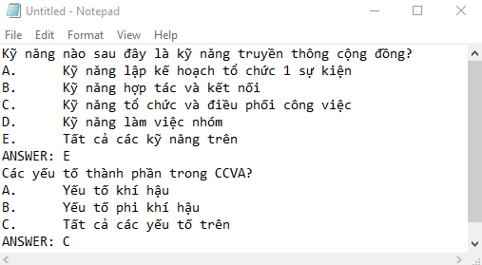

Chọn lưu lại file mẫu câu hỏi này dưới định dạng **Encoding: UTF-8**

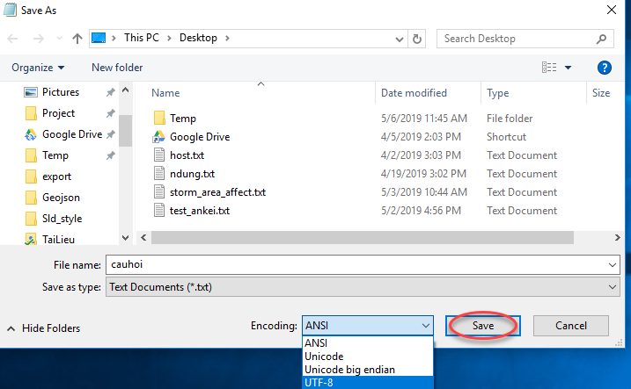

**Bước 3:** Chọn vào khóa học và chọn đến More… để tạo ngân hàng câu hỏi



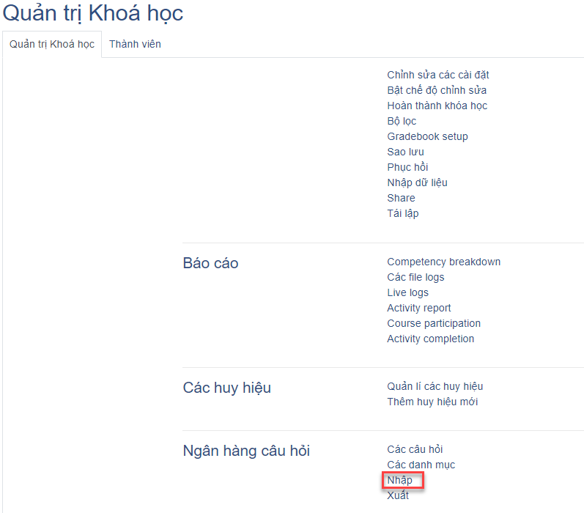

**Bước 4**: Kích vào **“Nhập”** để đưa ngân hàng câu hỏi vào khóa học. Chọn định dạng Aiken format và kéo tệp dữ liệu ngân hàng câu hỏi (cauhoi.txt) đã soạn và lưu ở trên

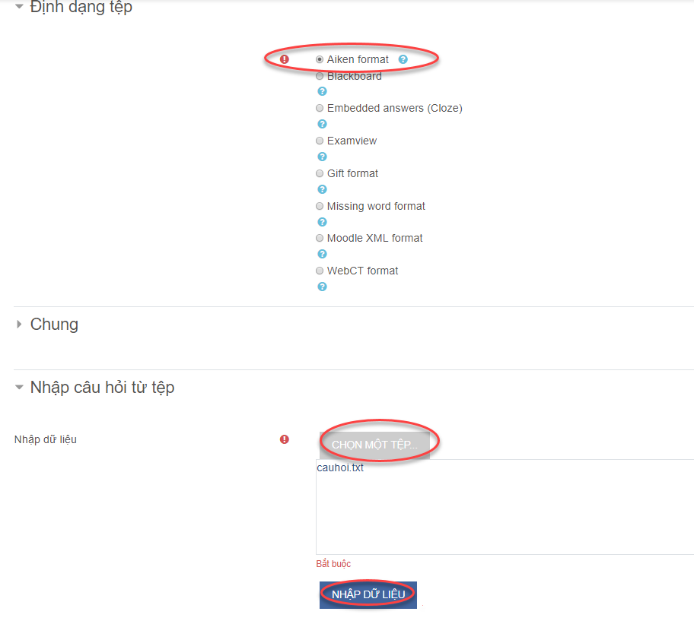

Dữ liệu được nhập vào. Kích vào tiếp tục để xem ngân hàng câu hỏi lúc này.

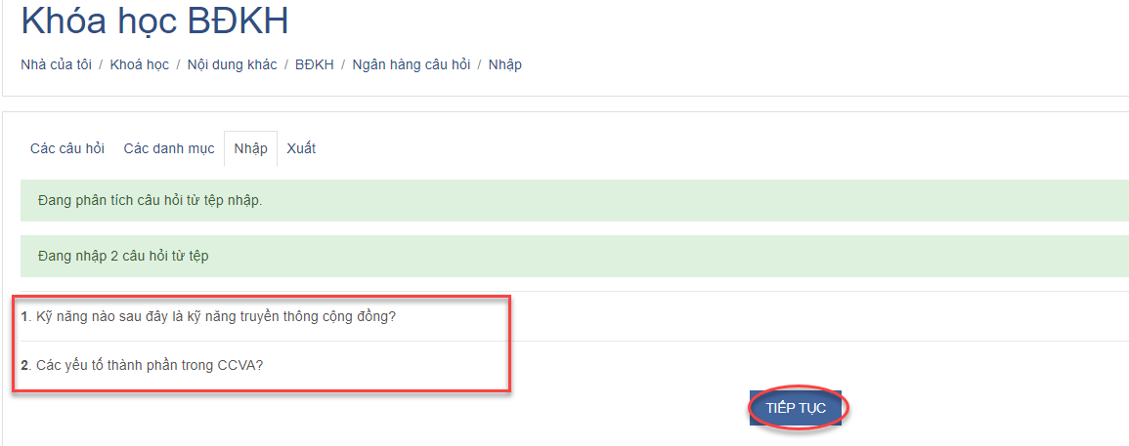

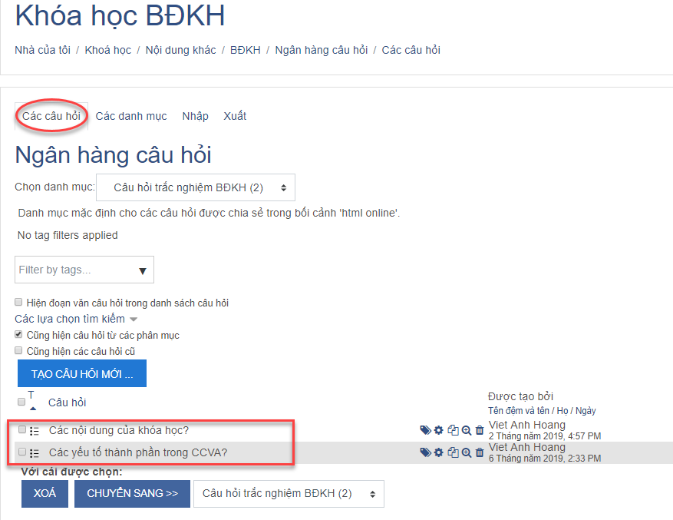

#### Định dạng GIFT

Định dạng GIFT hỗ trợ các kiểu câu hỏi đa lựa chọn, trả lời đúng/sai, trả lời ngắn, so khớp và câu hỏi số. Nhiều loại câu hỏi có thể cùng được chứa trong một file văn bản.

* Câu hỏi được bắt đầu bằng phần nội dung câu hỏi.
* Các lựa chọn được đặt trong cặp dấu ngoặc {}
* Câu trả lời đúng được bắt đầu bằng ký tự bằng (=)
* Câu trả lời không đúng bắt đầu bằng ký tự sóng (~)
* Các thông tin phản hồi tương ứng được đặt sau ký tự thăng (#).
* Dòng chú thích bắt đầu bởi ký tự sổ chéo (//).
* Tiêu đề đặt trong cặp ký tự :: và ::
* Trọng số điểm của từng phương án trả lời đặt trong cặp dấu phần trăm (% %).

Ví dụ:

// question: 02 name: 02

::02::Lần thứ hai vi phạm uống rượu, bia trong giờ học; say rượu, bia khi lên lớp sẽ bị xử lý kỷ luật:{

= Cảnh cáo trước toàn thể sinh viên của Trường

~ Khiển trách

~ Đình chỉ học tập 1 năm

~ Buộc thôi học

}

### Tạo Đề thi

**Bước 1**: Giảng viên vào khóa học muốn tạo đề thi, chọn "Thêm hoạt động tài nguyên".

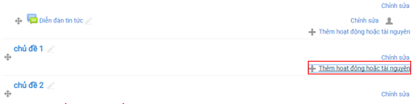

**Bước 2**: Tích vào checkbox **Đề thi** và chọn **Thêm**

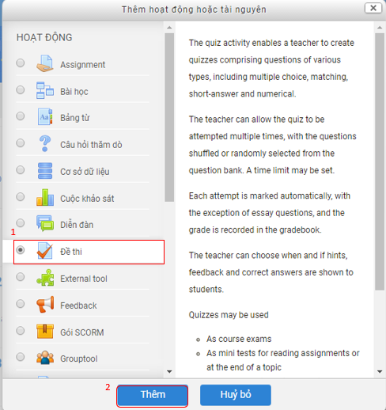

Sau đó, điền tên đề thi và thiết lập một số cài đặt về thời gian làm bài và điểm số:

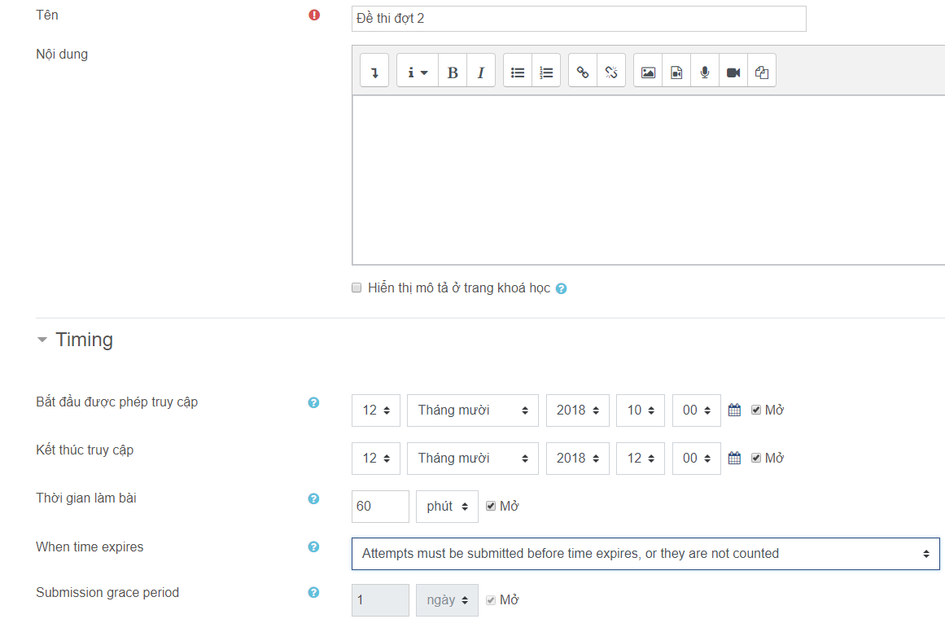

Hình 44. Thiết lập một số cài đặt cho đề thi

**Thông tin chung**

* **Tên** (Bắt buộc): Nhập nội dung cho các liên kết đến các Bài kiểm tra sẽ xuất hiện trên trang khóa học của bạn.
* **Nội dung** (Không bắt buộc nhưng khuyến khích): Nhập mô tả của Bài kiểm tra. Sinh viên sẽ thấy văn bản này ngay lập tức sau khi nhấp vào tên của Bài kiểm tra, và trước khi họ bấm *Bắt đầu làm bài*để bắt đầu hoạt động. Đây là một nơi tốt để cung cấp hướng dẫn và các chi tiết khác về Bài kiểm tra, chẳng hạn như số lần làm bài cho phép hoặc thời gian làm bài.
* **Hiển thị mô tả trên trang khóa học**: Chọn để hiển thị *Mô tả*trên trang khóa học của bạn (không được khuyến khích trừ khi nó là rất ngắn).

**Timing**

* **Bắt đầu được phép truy cập và Kết thúc truy cập**: Chỉ định bắt đầu và kết thúc ngày / thời gian cho Đề thi. Để sử dụng các thiết lập này, đánh dấu chọn checkbox bên cạnh mỗi thiết lập. Các thiết lập ngày sẽ chuyển sang chế độ có thể chỉnh sửa. Theo mặc định không có ngày mở và không có ngày đóng và bài kiểm tra sẽ có hiệu lực ngay lập tức và vô thời hạn.
* **Thời gian làm bài**: Bật tùy chọn này để quy định thời gian làm bài kiểm tra trong bao lâu tính từ lúc bắt đầu làm bài. Theo mặc định sinh viên không bị giới hạn thời gian làm bài. Trường hợp thời hạn được thiết lập, khi một sinh viên bắt đầu làm bài, một đồng hồ tính giờ xuất hiện trong Khối *Đề thi* và bắt đầu đếm ngược.
* **When time expires**: Nếu bạn đã thiết lập giới hạn thời gian, bạn có thể cấu hình những gì sẽ xảy ra khi hết thời gian làm bài. Chọn giữa:
  + Attempts must be submitted before time expires, or they are not counted: Bài làm phải được nộp trước khi hết thời gian, hoặc chúng không được tính.
  + Open attempts are submitted automatically: Bài làm được gửi tự động (mặc định).
  + There is a grace period when open attempts can be submitted, but no more questions answered: Có một thời gian khi bài đang làm được gửi, nhưng không được trả lời thêm câu hỏi (Nếu tùy chọn này được chọn thiết lập Thời gian gia hạn nộp bài)
* **Submission grace period**: Nếu bạn cho phép gia hạn thời gian nộp bài trong thiết lập trước đó, thiết lập thời gian ở đây (ngày, giờ, phút, hay giây).

**Điểm**

Với một hoạt động Đề thi bạn không đặt một *điểm* trên trang *Thiết lập*. Khi bạn thêm câu hỏi đến các bài kiểm tra, bạn sẽ xác định số điểm cho mỗi câu hỏi.

* **Chuyên mục điểm**: Nếu bạn đang tổ chức Bảng điểm với Danh mục, chọn danh mục điểm cho các bài kiểm tra.
* **Số lần làm bài**: Xác định số lần làm bài mà sinh viên có thể thực hiện trên các bài kiểm tra. Theo mặc định, chỉ cho phép **một** lần làm bài.
* **Điểm để qua**: Số điểm đạt yêu cầu để vượt qua bài thi.
* **Cách chấm điểm**: Nếu cho phép làm bài nhiều lần, chỉ định cách sinh viên sẽ được chấm điểm:**điểm cao nhất, trung bình, lần làm bài đầu tiên,** hoặc **lần làm bài cuối cùng.**

Layout

* **New page**: Theo mặc định, E_Learning tạo ra một trang mới cho mỗi câu hỏi. Sử dụng trình đơn thả xuống để thiết lập số câu hỏi trên mỗi trang, hoặc tất cả các câu hỏi trên cùng một trang. Phân trang cũng có thể được chỉnh sửa sau này trên trang: Chỉnh sửa Đề thi.

**Lưu ý**: Đối với các bài kiểm tra dài có thể mất nhiều thời gian để hoàn thành, không nên đặt tất cả các câu hỏi trên một trang duy nhất. Nếu một sinh viên quên nhấn vào nộp bài, hoặc hết thời gian trước khi bấm nộp bài, sinh viên có thể nhận được điểm từ các câu trả lời đã lưu vào hệ thống. Bởi vì câu trả lời được lưu khi sinh viên chuyển trang, nếu tất cả các câu hỏi trên một trang duy nhất, và sinh viên nộp bài không thành công, sinh viên không nhận được điểm từ các câu trả lời đã làm.

* **Navigation method**: Theo mặc định, cái này được thiết lập tự dovà sinh viên có thể trả lời câu hỏi theo bất kỳ thứ tự nào. Yêu cầu sinh viên trả lời câu hỏi theo trình tự, mà không cần phải quay lại các trang câu hỏi xem trước đó, chọn **Sequential**

**Question behaviour:**

* **Thay đổi vị trí đáp án trong các câu hỏi**: Thiết lập này áp dụng đối với những câu hỏi mà có nhiều phần, chẳng hạn như câu hỏi nhiều lựa chọn hoặc chọn cặp phù hợp, và các tùy chọn cũng phải được bật trong thiết lập riêng của câu hỏi. Theo mặc định là **Không**. Nếu thiết lập **Có**, mỗi lần một sinh viên làm bài kiểm tra các câu trả lời của câu hỏi nhiều lựa chọn (hoặc các trả lời của câu hỏi chọn cặp phù hợp), sẽ được xáo trộn ngẫu nhiên. Ví dụ, trong một câu hỏi nhiều lựa chọn, thiết lập này sẽ ngẫu nhiên xáo trộn các câu trả lời cho sự lựa chọn A, B, C, D, vv, do đó câu trả lời đúng sẽ được ở một vị trí khác nhau cho mỗi lần làm bài.
* **Hành vi của các câu hỏi như thế nào**: Các thiết lập kiểm soát khi nào và làm thế nào sinh viên nhận được phản hồi:
  + **Deferred feedback (Phản hồi sau đó)** (Mặc định)**:** Sinh viên phải nộp bài kiểm tra trước khi bất cứ điều gì được chấm điểm hoặc họ nhận được bất kỳ phản hồi.
  + **Interactive with multiple tries: (Tương tác với nhiều lần làm bài)**: Sinh viên nhận được phản hồi ngay lập tức khi họ trả lời mỗi câu hỏi, nếu họ không trả lời chính xác, sinh viên có thể làm lại. Số lần làm bài được dựa trên số gợi ý cung cấp cho mỗi câu hỏi riêng. Sinh viên có bị trừ điểm cho mỗi lần làm bài không chính xác được thiết lập trong mỗi câu hỏi.
  + **Immediate feedback: (Thông tin phản hồi ngay lập tức):** Như với chế độ tương tác, một sinh viên có thể gửi câu trả lời của họ cho một câu hỏi ngay lập tức và được chấm điểm, nhưng chỉ có thể làm một lần duy nhất và không thể thay đổi các câu trả lời.
  + **Adaptive mode (Chế độ thích ứng) và Adaptive mode (no penalties) chế độ thích ứng (không trừ điểm):** Sinh viên có nhiều lần làm bài cho từng câu hỏi trước khi chuyển sang câu hỏi tiếp theo. Câu hỏi có thể điều chỉnh theo câu trả lời của sinh viên, ví dụ bằng cách đưa ra một số gợi ý trước khi yêu cầu sinh viên thử lại. Lưu ý rằng **chế độ thích ứng**trừ điểm cho mỗi lần làm sai. **Chế độ thích ứng (không trừ điểm)** thì không.
  + **CBM**là *Certainty-Based Marking*, một hệ thống phức tạp hơn mà sinh viên được chỉ định cách trả lời.
* **Allow redo within an attempt (Cho phép làm lại trong một lần làm bài)**: Theo mặc định tùy chọn này được thiết lập **Không**. Nếu thiết lập để **sinh viên có thể làm lại phiên bản khác ...**, khi sinh viên đã hoàn thành trả lời câu hỏi cụ thể, họ sẽ thấy một nút Làm lại câu hỏi. Cái này cho phép họ làm một phiên bản khác của cùng một câu hỏi mà không cần phải nộp toàn bộ bài làm kiểm tra và bắt đầu cái khác. Thiết lập này chỉ ảnh hưởng đến một số câu hỏi (ví dụ không áp dụng cho câu hỏi tự luận) và các hành vi (ví dụ thông tin phản hồi ngay lập tức, hoặc tương tác với nhiều lần làm bài), nơi nó có thể cho sinh viên hoàn thành các câu hỏi trước khi các bài làm được nộp.
* **Cộng điểm từ bài trước**: Theo mặc định thiết lập này bị vô hiệu hóa. Nếu có cho phép nhiều lần làm bài (trước đó trong phần thiết lập **Điểm**) và thiết lập này được kích hoạt, mỗi lần làm bài mới sẽ chứa các kết quả của lần làm bài trước đó. Cái này cho phép bài kiểm tra được hoàn thành trong vài lần làm bài.

**Review options**

Cấu hình khi sinh viên xem kết quả bằng cách đánh dấu chọn các ô chọn (checkbox) dưới bốn cột khác nha

* **During the attempt:** các tùy chọn chỉ cho phép khi các hành vi câu hỏi (ở trên) đã được thiết lập ở chế độ phản hồi ngay lập tức, trong trường hợp này một checkbox sẽ xuất hiện dưới mỗi câu trả lời và cho phép sinh viên trả lời và sau đó nhận thông tin phản hồi ngay lập tức.
* **Ngay sau khi làm bài** cho phép sinh viên xem phản hồi trong vòng 2 phút sau khi nộp bài kiểm tra.
* **Sau này, khi đề thi chưa đóng:**cho phép các sinh viên để xem phản hồi sau 2 phút, nhưng chỉ đến ngày kết thúc cho bài kiểm tra. Nếu các Bài kiểm tra không có ngày đóng, giai đoạn này không có thời gian kết thúc.
* **Sau khi đề thi đóng***:*Sinh viên sẽ xem phản hồi chỉ sau khi bài kiểm tra được đóng lại (đòi hỏi một ngày được thiết lập cho kết thúc bài kiểm tra).

Dưới mỗi tiêu đề cột, chọn những phản hồi bạn muốn sinh viên nhận:

* **The attempt (Bài làm)***:* Sinh viên có thể xem các trả lời đã làm.
* **Nếu đúng:** Hiển thị có hay không các trả lời của sinh viên là chính xác*.*
* **Điểm***:* Hiển thị điểm mà sinh viên nhận được cho mỗi câu hỏi và điểm tổng cộng của bài làm.
* **Phản hồi chuyên biệt***:*Hiển thị thông tin phản hồi cụ thể chỉ định cho câu trả lời của sinh viên. Giảng viên phải thêm văn bản phản hồi trong phần thiết lập câu hỏi riêng.
* **Phản hồi chung***:* Hiển thị thông tin phản hồi cho câu hỏi, không phụ thuộc vào cách sinh viên trả lời câu hỏi. Các văn bản phản hồi chung cùng được hiển thị cho tất cả sinh viên. Nó có thể bao gồm các liên kết đến các tài nguyên (tài liệu) để nghiên cứu thêm. Giảng viên phải thêm văn bản phản hồi trong phần thiết lập câu hỏi riêng.
* **Câu trả lời đúng:** Hiển thị một bản tóm tắt tự động tạo ra của các câu trả lời đúng. Cái này có thể bị giới hạn, vì vậy bạn có thể muốn xem giải pháp đúng trong thông tin phản hồi chung cho câu hỏi, và tắt tùy chọn này.
* **Overall feedback (Thông tin phản hồi tổng thể)***:*Hiển thị các thông tin phản hồi tổng thể cho toàn bộ bài làm, tức là cho toàn bộ Bài kiểm tra. Cái này được thể hiện bên dưới.

**Giao diện**

* **Show the user’s picture (Hiện hình ảnh của người dùng)**bị vô hiệu hóa theo mặc định. Thiết lập **Có**để hiển thị tên và hình ảnh của sinh viên trong các bài làm. Trong các kỳ thi, cái này để kiểm tra sinh viên đang tham gia kỳ thi là sinh viên đang đăng nhập.
* **Decimal places in grade and Decimal places in question grades:(Chữ số thập phân trong điểm**và **chữ số thập phân trong điểm câu hỏi)**: tăng hoặc giảm số lượng điểm thập phân được sử dụng trong hiển thị điểm của Bài kiểm tra cho sinh viên. Thiết lập này chỉ hiển thị trên màn hình - các điểm thực tế được lưu trữ đầy đủ chính xác. Ví dụ, nếu một sinh viên đã ghi được 9.39 trên một Bài kiểm tra, thay đổi các thiết lập hiển thị điểm thập phân đến '1' sẽ hiển thị điểm của sinh viên như 9.4, nhưng điểm thực tế vẫn là 9.39.
* **Show blocks during quiz attempts (Hiện các khối trong suốt bài làm)**: Theo mặc định, các khối ở hai bên của khóa học (ví dụ, Quản trị, Điều hướng, Lịch, vv) không hiển thị khi một bài kiểm tra đang được tiến hành. Nếu thiết lập **Có**, các khối bình thường sẽ xuất hiện trong bài làm.

**Extra restrictions on attempts**

* **Yêu cầu mật khẩu:**cho phép giảng viên chỉ định một mật khẩu mà sinh viên phải nhập để làm các bài kiểm tra. Gõ mật khẩu để sử dụng tính năng này. Để xem các mật khẩu, chọn ô **cho xem mật khẩu**.
* **Yêu cầu địa chỉ mạng**cho phép giảng viên hạn chế truy cập vào các bài kiểm tra ở vị trí nhất định sử dụng địa chỉ IP. Để hạn chế truy cập vào các bài kiểm tra, chỉ định một danh sách địa chỉ IP cách nhau bởi dấu phẩy.
* **Enforced delay between 1st and 2nd attempts (Thời gian chờ giữa lần làm bài thứ nhất và thứ hai)**. Nếu được kích hoạt, một sinh viên phải chờ theo thời gian quy định trước khi làm bài kiểm tra lần thứ hai.
* **Enforced delay between later attempts (Bắt buộc giữa hai lần làm bài)**. Nếu được kích hoạt, sinh viên phải chờ theo thời gian quy định trước khi thực hiện các bài kiểm tra lần thứ ba và bất kỳ lần tiếp theo.
* **Browser security (Bảo mật trình duyệt)**kích hoạt các biện pháp bảo mật đòi hỏi cần phải có một trình duyệt web hỗ trợ JavaScript để làm bài kiểm tra, xem các bài kiểm tra trong một cửa sổ popup toàn màn hình bao quanh tất cả các cửa sổ khác và không có điều khiển điều hướng, và vô hiệu hóa sao chép và dán. Để kích hoạt, từ trình đơn thả xuống, chọn **Full screen pop-up with some JavaScript security**.

**Phản hồi chung:**

Đây là thông tin phản hồi chung được hiển thị cho sinh viên sau khi đã làm bài kiểm tra, dựa trên giới hạn điểm của họ.

* **Biên của điểm**là các khung định nghĩa giới hạn cho một phản hồi nhất định. Để chỉ định giới hạn, nhập vào một giá trị phần trăm (bao gồm cả dấu %).
* **Phản hồi**là các khung định nghĩa thông tin phản hồi cho mỗi giới hạn điểm. Nhập văn bản để chỉ định thông tin phản hồi.

**Thiết lập mô-đun chung**

* **Hiệu lực:** Thiết lập bài tập lớn có hay không hiển thị cho sinh viên. Theo mặc định, bài tập lớn mới tạo được thiết lập *Hiện*. (Điều này giống với việc sử dụng các biểu tượng Ẩn / hiển thị cho các hoạt động trên trang khóa học của bạn.)
* **Mã số ID**  
  Thiết lập một số ID nhận diện hoạt động cho mục đích tính toán điểm.
* **Chế độ nhóm:** Các tùy chọn này cho phép bạn hạn chế tham gia Bài tập lớn từ các nhóm đã tạo trong E_Learning.

**Không cho phép truy cập:**

Sử dụng thiết lập *Không cho phép truy cập* một cách cẩn thận và kiểm tra các đụng độ với các thiết lập khác mà bạn đã tạo cho hoạt động này. Thiết lập này có thể ngăn chặn sinh viên truy cập nội dung bị hạn chế, bao gồm cả điểm và ngày kết thúc.

Để thêm các hạn chế truy cập hoạt động, bấm **Thêm giới hạn** ... Cửa sổ thêm giới hạn sẽ mở, chứa các tùy chọn sau:

* **Date**: Ngăn chặn truy cập đến (hoặc từ) một ngày và thời gian quy định.
* **Grade**: Yêu cầu sinh viên đạt một điểm cụ thể.
* **Tập giới hạn**. Thêm một bộ hạn chế lồng nhau để áp dụng logic phức tạp.

Nếu bạn có các nhóm trong khóa học của bạn, bạn sẽ thấy các tùy chọn bổ sung sau đây:

* **Nhóm**. Cho phép hoặc ngăn chặn truy cập chỉ những sinh viên thuộc về một nhóm nhất định, hoặc tất cả các nhóm.
* **Nhóm ghé:** Cho phép hoặc ngăn chặn truy cập chỉ những sinh viên thuộc về một nhóm trong một nhóm ghép cụ thể.

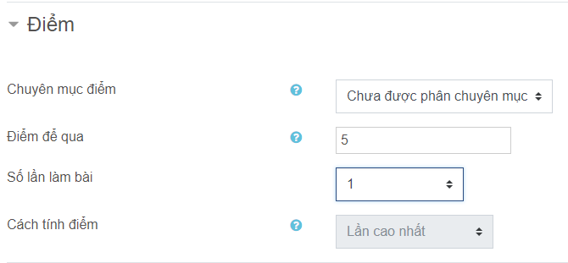

Hình 45. Thiết lập điểm số cho đề thi

Sau đó lưu lại và trở về khóa học.

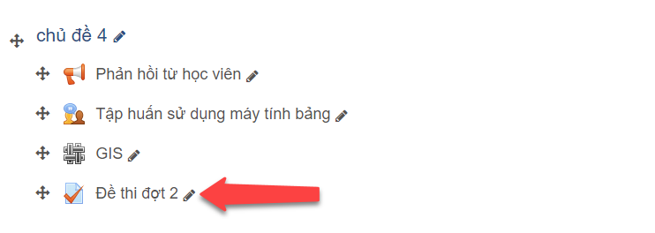

Hình 46. Đề thi sau khi tạo thành công

### Tạo câu hỏi cho đề thi

Sau khi tạo đề thi thành công, ta thêm bộ câu hỏi vào đề thi theo các bước sau: (hình minh họa bên dưới)

1. Click vào **Đề thi đợt 2**
2. Chọn **CHỈNH SỬA ĐỀ THI**
3. Click **Add** để thêm câu hỏi vào đề thi

**Chú ý: Khi đã có học viên nộp bài thi thì các câu hỏi trong đề thi sẽ không được thay đổi.**

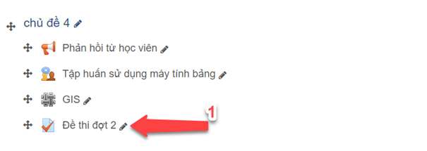

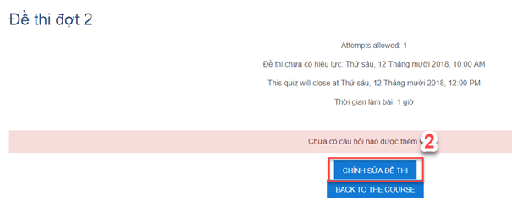

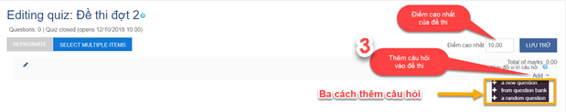

Có ba cách để thêm câu hỏi vào đề thi:

* Cách 1: Tạo 1 câu hỏi mới (**a new question**)
* Cách 2: Từ ngân hàng câu hỏi (**from question bank**)
* Cách 3: Câu hỏi ngẫu nhiên (**a random question**)

## Diễn đàn

### Tạo diễn đàn

**Diễn đàn** được giáo viên sửdụng nhằm mục đích giúp nhữngngười tham gia khóa học có nơi để chia sẻ, thảo luận và đóng góp ý kiến về bất kì vấn đề trong khóa học mà giáo viên đó đang phụ trách giảng dạy.

Tương tự như việc tạo lập một bài học hoặc bài tập, ta có thể tạo một diễn đàn bằng cách chọn “Thêm một hoạt động hoặc tài nguyên” ở giao diện của Khóa học mà ban muốn thêm diễn đàn.

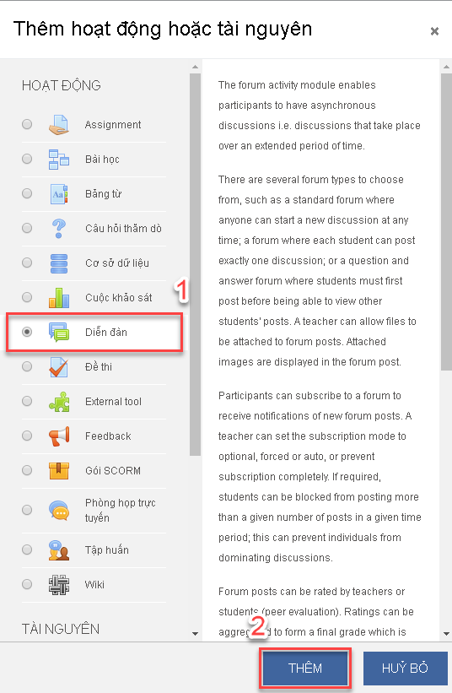

Hình 49. Tạo một diễn đàn

**Các kiểu diễn đàn:**

Kiểu diễn đàn:

**Diễn đàn dành cho việc sử dụng thông thường**: mỗi người gửi lên một chủ đề thảo luận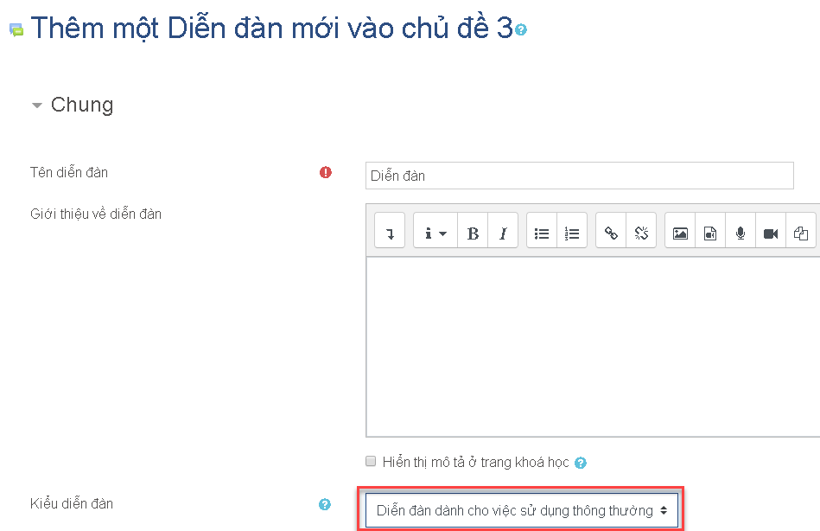

Hình 50. Các kiểu diễn đàn

**Mỗi người gửi một chủ đề thảo luận** - Mỗi người có thể gửi chính xác một chủ đề thảo luận mới (mọi người có thể phúc đáp). Việc này có ích khi bạn muốn mỗi học viên bắt đầu một thảo luận, những phản ánh của họ về chủ đề trong tuần, và những người khác phúc đáp chúng.

**Một cuộc thảo luận đơn giản**: chỉ một chủ đề, tất cả nằm trong một trang. Kiểu thảo luận này có thuận lợi là ngắn gọn, các cuộc thảo luận tập trung.

**Standard forum displayed in a blog-like format**: là một diễn đàn mở cho tất cả mọi người có thể bắt đầu chủ đề mới bất cứ lúc nào. Đây là diễn đàn có mục đích chung tốt nhất.

**Q & A forum (hỏi đáp)**: Diễn đàn Q & A yêu cầu học viên gửi bài trước khi xem được bài của người khác. Sau khi đã gửi bài đầu tiên, học viên có thể xem và phúc đáp bài viết của người khác.

### Thêm chủ đề thảo luận

Nhấp chuột vào “Thêm một chủ đề thảo luận mới” để thiết lập nội dung và yêu cầu cho ‘Chủ đề thảo luận mới”.

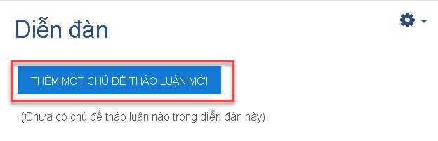

Hình 51. Thêm một chủ đề thảo luận mới vào diễn đàn

Với chủ đề thảo luận vừa tạo, bạn có thể tùy chọn đính kèm một file từ máy tính của bạn đến bất kì bài gửi nào trong diễn đàn. Tập tin này được tải lên máy chủ và được lưu với bài gửi của bạn. File được tải lên có thể là bất cứ loại nào, tuy nhiên file nên được đặt tên sử dụng chuẩn 3-mẫu tự hậu tố internet như .doc cho tài liệu Word, .jpg hoặc .png cho một hình ảnh, và v.v.... Điều này sẽ dễ dàng hơn cho các file tải xuống khác và xem phần đính kèm của mình trong trình duyệt. Nếu bạn chỉnh sửa và đính kèm file mới, thì các file đính kèm trước đó trong bài gửi này sẽ bị thay thế. Trong trường hợp chỉnh sửa nội dung bài gửi với phần đính kèm và bỏ phần này trống, thì phần đính kèm ban đầu sẽ được giữ lại.

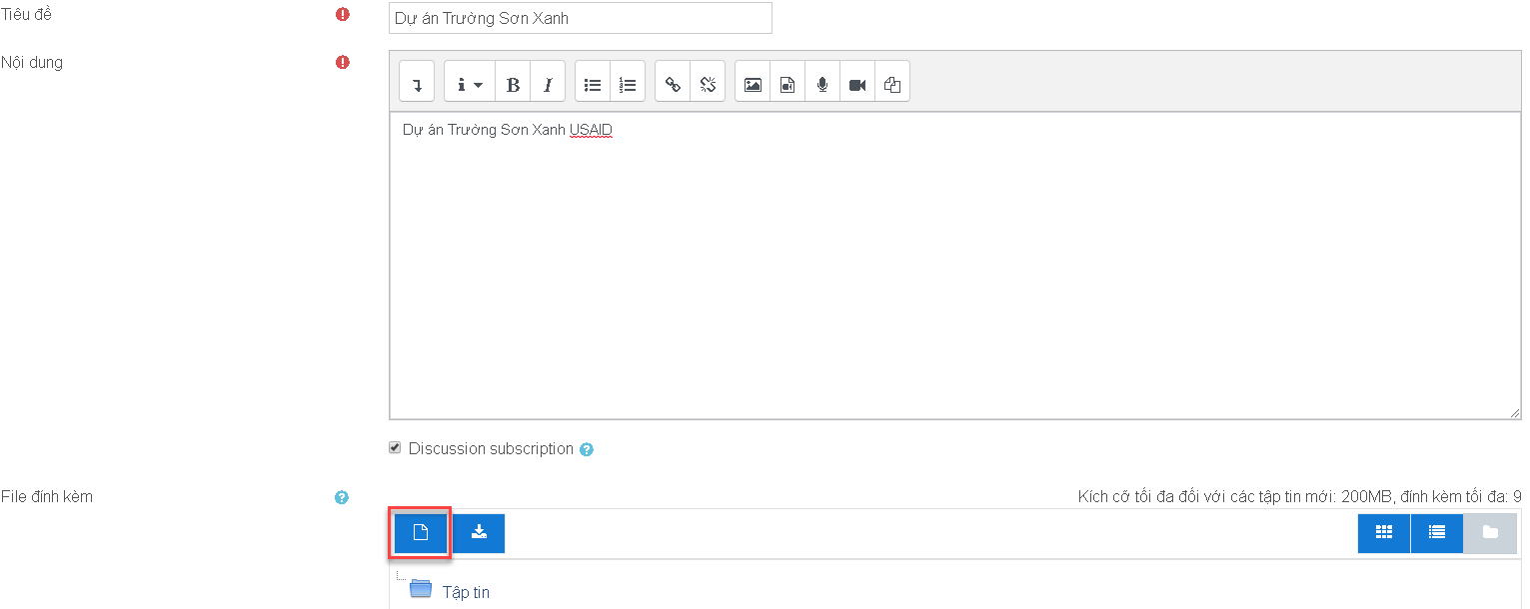

Hình 52. Thêm chủ đề thảo luận và định dạng chủ đề

**Phúc đáp thảo luận:**

Khi học viên thảo luận theo chủ để đã được tạo ra, giảng viên có thể theo dõi, đánh giá và phúc đáp thảo luận. Để thực hiện việc này, giảng viên chọn học viên mà mình muốn phúc đáp ở cột “phúc đáp” như hình bên dưới. Giảng viên có thể phúc đáp về nội dung và cũng có thể tải file đính kèm cho phần phúc đáp.

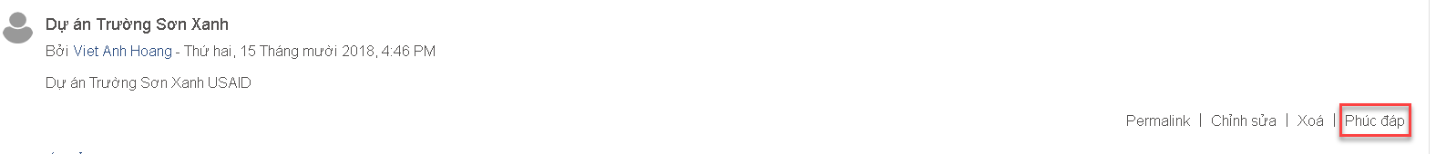

Hình 53. Phúc đáp thảo luận

## Các hoạt động còn lại

**Bài học**: Hoạt độngđược giáo viên tạo ra nhằm định nghĩa, mô tảhay giải thíchmột vấn đề trong khóa học giúp người học có thể dễ dàng tiếp thu kiến thức sau khi đã tham khảo các bài giảng trước đó của giáo viên.

**Bảng từ**: Khi giáo viên cần chú giải các thuật ngữtrong khóa học thì có thểsửdụng hoạt động này. Đây là cách thuận tiện nhất để tạo ra bảng chú giải thuật ngữ cho khóa học.

**Câu hỏi thăm dò**: Hoạt động này được sửdụng giáo viên cần tìm hiểu suy nghĩcủa người học về một chủ đề thảo luận được đưa ra trong khóa học. Ngoài ra, nó còn được sử dụng với mục đích kiểm tra mức độ hiểu vấn đề của người học.

**Cơ sở dữ liệu**: Hoạt động này cho phép giáo viên và các thành phần tham giakhóa học xây dựng, trình bày và tìm kiếm các dữ liệu liên quan đến một chủ đề thảo luận trong một khóa học.

**Cuộc khảo sát**: Giáo viên sửdụng hoạt động này đểkhảo sát những người thamgia khóa học về một vấn đề cụ thể.

**Đề thi**: Được sửdụng khi giáo viên tổchức kỳthi của khóa học. Một khi đềthiđược tạo ra, sinh viên có thể truy cập vào để tiến hành việc làm bài của mình, tùy thuộc vào thời gian và định dạng đã được giáo viên thiết lập, hệ thống sẽ trình bày định dạng đề thi tương ứng và tính giờ làm bài của sinh viên. Khi đã hết giờ làm bài hệ thống sẽ khóa lại và thông báo điểm đến cho sinh viên (điểm được tính dựa trên thiết lập của giáo viên).

**External tool**: Sửdụng hoạt động này đểthêm các công cụhỗtrợtạo hoạt độngbên ngoài.

**Feedback**: Hoạt động được giáo viên sửdụng cho mục đích đánh giá khóa học.

**Gói SCORM**: Đây là hoạt động được xây dựng nhằm hỗtrợviệc upload các tàiliệu đã được đóng gói theo chuẩn SCORM, một chuẩn định dạng phổ biến về trình bày nội dung trong môi trường dạy học E-Learning.

**Phòng họp trực tuyến**: Khi có nhiều thành viên khóa học đang online, giáo viênnếu có vấn đề cần thảo luận ngay lập tức có thể sử dụng hoạt động này, nó tương tự như công cụ chat trên các mạng xã hội.

**Tập huấn**: Về cơ bản hoạt động này tương tự như hoạt động bài tập mởrộng.Điều này có nghĩa là bài làm của một sinh viên bên cạnh được giáo viên đánh giá còn có thêm phần đánh giá về nhận xét của các sinh viên khác (một hình thức đánh giá ngang hàng).

**Wiki**: Tương tự như Wikipedia(Từ điển bách khoa toàn thư mở), hoạt động Wikicung cấp cho giáo viên và những người tham gia khóa học một công cụ để tạo ra các định nghĩa về một khái niệm trong khóa học và khái niệm này sẽ được thêm, chỉnh sửa bởi giáo viên và những ai có tham gia trong khóa học.

# Sử dụng các tài nguyên

Bên cạnh các hoạt động như đã trình bày trong phần trước, giáo viên có thể thêm các tài nguyên vào cho khóa học mà mình đang giảng dạy. Tài nguyên là các phần hỗ trợ để giúp khóa học thêm rõ ràng, phong phú, mang lại nhiều tiện ích cho các thành viên tham gia khóa học.

Tương tự như hoạt động, để thêm một tài nguyên cho khóa học, giáo viên phải **Bật chế** **độ chỉnh sửa**, sau đó chọn liên kết **Thêm hoạt động hoặc tài nguyên** ởkhu vực cầnthêm vào và lựa chọn tài nguyên cần thêm vào khóa học trong danh sách như trình bày bên dưới:

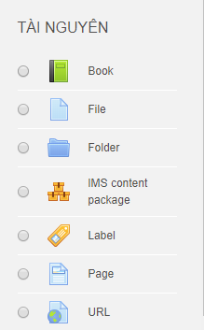

Trong đó:

**Book**:Đây là chức năng giúp giáo viên tạo các nội dung theo dạng sách, giúpngười học dễ dàng khi đọc các nội dung.

**File**: Chức năng giúp giáo viên có thể chèn một tập tin bất kì vào khóa học như: .ppt, .doc, .pdf, ... Sau khi tập tin được tạo, các thành viên tham gia khóa học chỉ cần truy cập vào khóa học để xem trực tiếp hoặc tải về.

Để thêm một file vào trong khóa học ta chọn **File** từ trong danh sách **Tài nguyên**, sau đó điền các thông tin như: Tên (Đặt tên cho tập tin tải lên), Mô tả (mô tả ngắn gọn về tập tin, có thể bỏ qua phần này), Chọn tập tin (là nơi để upload tập tin lên khóa học, click vào khung này để chọn tập tin tải lên, hoặc kéo thả tập tin cần đưa lên vào khung đều được), Phần giao diện (thiết lập các tùy chọn cho tập tin như: Display, Show size – hiển thị kích thước, Show type – hiển thị loại tập tin, Show upload/modified date – hiển thị ngày đưa tập tin lên/chỉnh sửa tập tin). Các phần còn lại tương tự như các phần trước, có thể để mặc định.

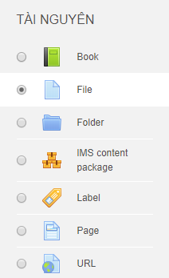

Hình 54. Tạo file trong khóa học

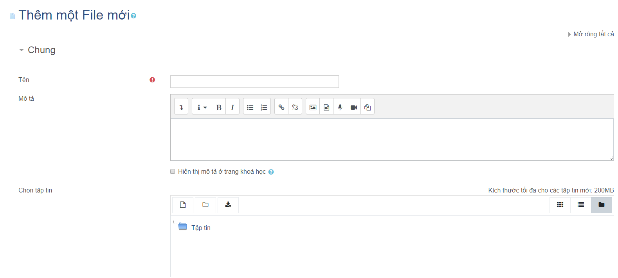

Hình 55. Thiết lập các thông tin cho tập tin tải lên

**Folder**: Tương tự như thư mục trong máy tính, Folder giúp giáo viên gộp các tậptin liên quan lại với nhau, khi người dùng chọn Folder các tập tin chứa trong Folder sẽ được trình bày.

**IMS Content Package**: Chức năng này hỗtrợviệc upload các tập tin được đónggói theo chuẩn IMS, một dạng chuẩn để trình bày nội dung trong E-Learning.

**Label**: Được sửdụng khi giáo viên muốn chèn thêm văn bản, hìnhảnh, các tập tinđa phương tiện...vào khóa học đang giảng dạy.

Để thêm Label vào khóa học ta chọn **Label** từ danh sách **TÀI NGUYÊN**, sau đó nhập thông tin cần trình bày vào các phần **Thông tin chung**, phần **Thiết lập mô** **đun chung** chọn **Mở**, nếu muốn giới hạn truy cập thì thiết lậpởphần Không chophép truy cập (nếu không thì bỏ qua), phần Thẻ để nhập các tag cho việc tìm kiếm (có thể bỏ qua), phần Competencies để mặc định:

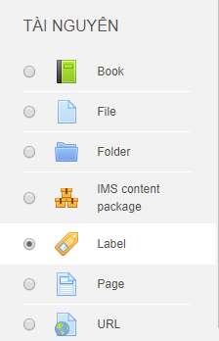

Hình 56. Tạo Label cho khóa học

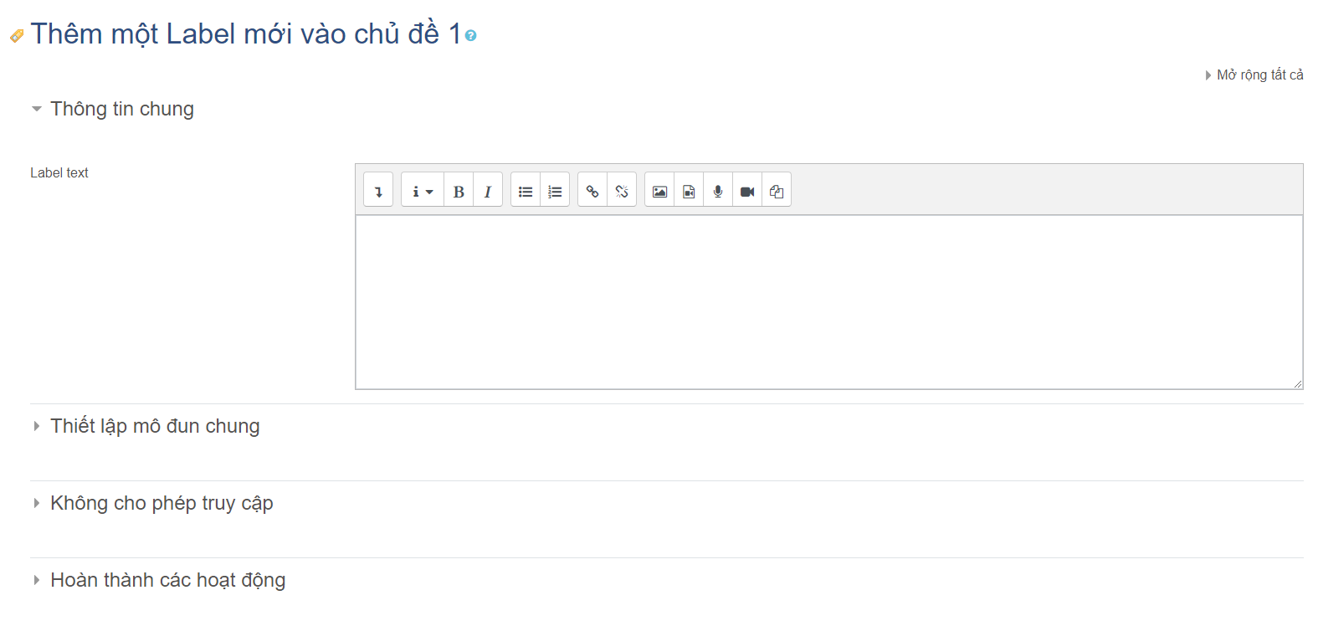

Hình 57. Thêm Label

Đối với các tập tin được lưu trữ từ ổ đĩa từ xa, đề xuất loại tập tin bao gồm MP4, M4V, SWF, MP3, OGG. Các loại tập tin khác không được hiển thị, trong trường hợp đó sinh viên sẽ vẫn còn thấy một liên kết đến tập tin mà họ có thể tải về nhưng cần cài đặt một trình phát để xem.

**Page**: Hỗtrợcho giáo viên tạo một trang nội dung ngắn đềcập đến một vấn đềcụthể trong khóa học.

**URL**: Giúp giáo viên tạo một liên kết trong khóa học.

Chọn thêm tài nguyên vào chủ đề muốn thêm, Ở giao diện thêm hoạt động hoặc tài nguyên, chọn URL, sau đó nhấn Thêm.

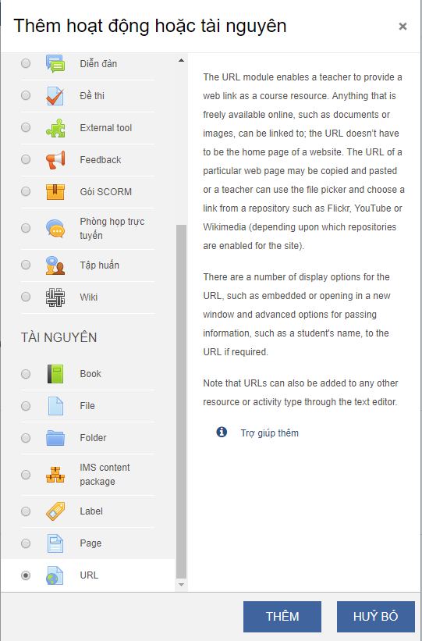

Hình 58. Giao diện thêm hoạt động hoặc tài nguyên

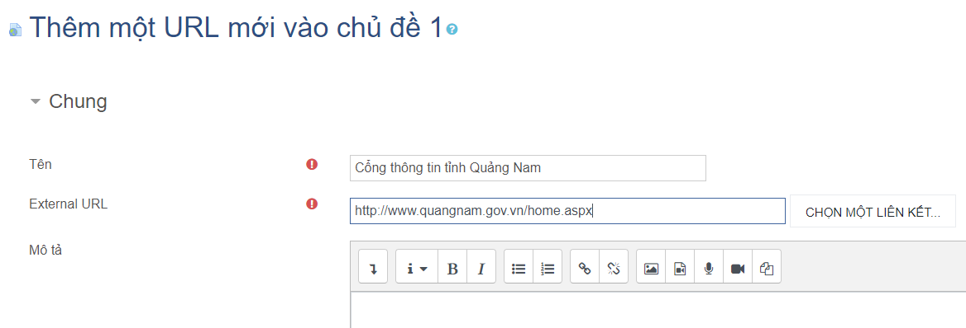

Hình 59. Thêm đường dẫn vào khóa học